|  |
| --- |
| **ITU-R F.1336-5建议书**  **(01/2019)** |
| **在400 MHz到约70 GHz频率范围内**  **用于共用研究的固定和移动业务的**  **全向、扇形和其他天线的**  **参考辐射方向图** |
| **F系列**  **固定业务** |

前言

无线电通信部门的职责是确保卫星业务等所有无线电通信业务合理、平等、有效、经济地使用无线电频谱，不受频率范围限制地开展研究并在此基础上通过建议书。

无线电通信部门的规则和政策职能由世界或区域无线电通信大会以及无线电通信全会在研究组的支持下履行。

# 知识产权政策（IPR）

ITU-R的IPR政策述于ITU-R第1号决议中所参引的《ITU-T/ITU-R/ISO/IEC的通用专利政策》。专利持有人用于提交专利声明和许可声明的表格可从<http://www.itu.int/ITU-R/go/patents/zh>获得，在此处也可获取《ITU-T/ITU-R/ISO/IEC的通用专利政策实施指南》和ITU-R专利信息数据库。

|  |  |
| --- | --- |
| **ITU-R系列建议书**  （也可在线查询<http://www.itu.int/publ/R-REC/zh>） | |
| **系列** | **标题** |
| **BO** | 卫星传送 |
| **BR** | 用于制作、存档和播出的录制；电视电影 |
| **BS** | 广播业务（声音） |
| **BT** | 广播业务（电视） |
| **F** | **固定业务** |
| **M** | 移动、无线电定位、业余和相关卫星业务 |
| **P** | 无线电波传播 |
| **RA** | 射电天文 |
| **RS** | 遥感系统 |
| **S** | 卫星固定业务 |
| **SA** | 空间应用和气象 |
| **SF** | 卫星固定业务和固定业务系统间的频率共用和协调 |
| **SM** | 频谱管理 |
| **SNG** | 卫星新闻采集 |
| **TF** | 时间信号和频率标准发射 |
| **V** | 词汇和相关问题 |

|  |
| --- |
| **说明：**该ITU-R建议书的英文版本根据ITU-R第1号决议详述的程序予以批准。 |

电子出版  
2019年，日内瓦

©国际电联2019

版权所有。未经国际电联书面许可，不得以任何手段复制本出版物的任何部分。

ITU-R F.1336-5建议书[1]*

在400 MHz到约70 GHz频率范围内用于  
共用研究的固定和移动业务的全向、扇形和  
其他天线的参考辐射方向图

（ITU-R第242-2/5号课题）

（1997-2000-2007-2012-2014-2019年）

范围

本建议书给出了在固定业务和移动业务中所使用天线的参考模型。它给出了在400 MHz到约  
70 GHz频率范围内的全向和扇形天线以及1 GHz到约3 GHz频率范围内的低增益定向天线的峰值和平均方向图，用于相关频率范围内的共用研究。当有关实际天线的特定信息不可用时，应在干扰评估中使用参考辐射方向图。

关键词

固定业务、陆地移动业务、参考辐射方向图、扇形天线、全向天线、峰值旁瓣方向图、平均旁瓣方向图、方位角和仰角波束宽度、交叉极化、射频共用研究

国际电信联盟无线电通信全会，

考虑到

*a)* 为了协调研究和评估在点对多点（P-MP）固定无线系统（FWS）或陆地移动业务（LMS）中的系统之间以及在此类系统的电台与共用同一频段的空间无线电通信业务的电台之间的相互干扰，可能需要使用有关FWS或LMS基站天线的参考辐射方向图；

*b)* 依据不同的频率共用场景，在频率共用研究中，考虑峰值包络或平均旁瓣方向图可能比较合适；

*c)* 在下列情况下，使用代表平均旁瓣电平的天线辐射方向图可能比较合适；

– 预测来自大量固定无线电台或LMS基站的、对一个对地静止卫星或非对地静止卫星的聚合干扰；

– 预测来自众多对地静止卫星的、对一个固定无线电台或LMS基站的聚合干扰；

– 预测角度连续变化情况下来自一个或多个非对地静止卫星的、对一个固定无线电台或LMS基站的干扰；

– 在任何其他情况下，使用代表平均旁瓣电平的辐射方向图是合适的；

*d)* 在无法取得有关实际辐射方向图的信息的情况下，可能需要参考辐射方向图；

*e)* 使用带有最好可用辐射方向图的天线将导致最高效地利用无线电频谱；

*f)* 在距离主波束大的角距离上，因为本地的地面反射，方向图增益可能不能充分表达天线的辐射，

注意到

在下面建议1到4没有提到的情况下，ITU-R F.699和ITU-R F.1245建议书分别给出了在协调研究和干扰评估中要使用的定向天线的峰值和平均参考方向图，

建议

**1** 在缺少有关所涉P-MP FWS或LMS基站天线之辐射方向图的详细资料的情况下（见注1），如下面所述的参考辐射方向图应该被用于下列场合：

1.1 P-MP FWS或LMS基站之间的干扰评估；

1.2 在P-MP FWS或LMS基站和共用同一频段的其他业务的电台之间的干扰评估；

**2** 在400 MHz到约70 GHz的频率范围内，在涉及使用全向（在方位角上）天线的电台的情况下，应该使用下面的参考辐射方向图：

2.1 在考虑到*b)*中提到的峰值旁瓣方向图的情况下，仰角在−90°到90°范围内时，应该使用下面的公式（见附件1）：

 (1a)

其中：

 (1b)

 (1c)

其中：

G(θ)：相对于全向天线的增益（dBi）

G0：在方位角平面中的最大增益（dBi）

    θ：相对于最大增益角的仰角（度）θ

 θ3：在仰角平面中的3 dB波束宽度（度）

k： 一个参数，它考虑到了提升后的旁瓣电平要高于改善了旁瓣性能的天线的预期值（见建议2.3和2.4）。

附件1中的图13将公式（1a）与全向（方位角）天线的仰角测量值进行了比较，并改善了旁瓣性能（*k*= 0）。

**2.2** 在考虑到*c)*中提到的平均旁瓣方向图的情况下，当仰角在−90°到90°范围内时，应该使用下面的公式（见附件1和附件4）：

 (1d)

其中：



这里θ、θ3、*G*0和*k*按照建议2.1中的定义和表示方法；

2.3 在涉及工作于400 MHz到3GHz频率范围内的典型天线的情况下，参数*k*应该  
为0.7；

2.4 在涉及400 MHz到3 GHz范围内的改善了旁瓣性能的天线的情况下，以及对工作于  
3-70 GHz频率范围内的所有天线，参数*k*应该为0；

2.5 在建议2.1到2.2中的天线采用一个向下电子倾斜工作的情况下，在这些建议中的所有公式对以下变量的定义都是有效的（见附件5中的第3节）：

θ*e*： 用来采用建议2.1和2.2中的公式计算倾斜辐射方向图的仰角（度）

θ*h*： 从天线位置的水平面上测得的仰角（度）（−90° ≤ θ*h* ≤ 90°：此处，90°是天顶点，而–90°是天底点）

β： 向下倾斜角，主波束轴低于在天线位置处的水平面的正角（度）。

这些参数相关如下：

 对于 (1e)

 对于

θ*h*上电子倾斜辐射增益采用公式（1e）的θ*e*来计算，分别代替建议2.1和2.2中公式的θ；

**3** 在400 MHz到约70 GHz频率范围内，在涉及使用扇形天线基站的情况下，应该使用下面的参考辐射方向图；

3.1 在400 MHz到约6 GHz频率范围内（见附件7）：

3.1.1 在考虑到*b)*中提到的峰值旁瓣方向图的情况下，在仰角从−90°到90°和方位角从−180°到180°的范围内，应该使用下面的公式：

*G*(ϕ,θ) = *G*0+ *Ghr*(*xh*) + *R*·*Gvr*(*xv*)                (dBi) (2a1)

其中：

*Ghr*(*xh*)： 在（*xh*，0）归一化方向上方位角平面中的相对参考天线增益（dB）

*xh* = |φ|/φ3

ϕ： 在水平面中相对于最大增益角的方位角（度）

ϕ3： 在方位角平面中的3 dB波束宽度（度）（一般等于扇形波束宽度）。

*Gvr*(*xv*)： 在（0，*xv*）归一化方向上仰角平面中的相对参考天线增益（dB）

*xv* = |θ|/θ3

*R*： 随着方位角从0°移动到ϕ时的水平增益压缩比，如下所示：

 (2a2)

其他变量按照建议2.1中的定义。

3.1.1.1 相对最小增益（dB）,*G*180可以如下计算：

 (2b1)

其中：

*kp*： 达到峰值旁瓣方向图的相对最小增益的参数

3.1.1.1.1 在涉及典型天线的情况下，参数*kp*应该为0.7（见注2）；

3.1.1.1.2 在涉及改善了旁瓣性能的天线的情况下，参数*kp*也应该为0.7，这也适用于IMT基站天线（见注2）；

3.1.1.2 在方位角平面中的相对参考天线增益；

                          对于 *xh*≤ 0.5

           对于 0.5 <*xh* (2b2)

*Ghr*(*xh*) *G*180

其中：

*kh*： 基于泄露功率的方位角方向图调整因子（0 ≤ *kh* ≤ 1）  


3.1.1.2.1 在涉及典型天线的情况下，参数*kh*应该为0.8（见注2）；

3.1.1.2.2 在涉及改善了旁瓣性能的天线的情况下，参数*kh*应该为0.7，这也适用于IMT基站天线（见注2）；

3.1.1.3 在仰角平面中的相对参考天线增益：

 对于 *xv*<*xk*

 对于 *xk* ≤ *xv*< 4 (2b3)

 对于 4 ≤ *xv*< 90°/θ3

*Gvr*(*xv*) = *G*180 对于 *xv* = 90°/θ3

其中：

*kv*： 基于泄露之功率的仰角方向图调整因子（0 ≤ *kv* ≤ 1）

*xk* = 

λ*kv*= 12 –*C*log（4）–10log（4–1.5 + *kv*）

衰减斜率因子*C*表示如下（见注3）：



3.1.1.3.1 在涉及典型天线的情况下，参数*kv*应该为0.7（见注2）；

3.1.1.3.2 在涉及改善了旁瓣性能的天线的情况下，参数*kv*应该为0.3，这也适用于IMT基站天线（见注2）；

3.1.2 在考虑到*c)*中提到的平均旁瓣方向图的情况下，为用于静态干扰评估，对仰角为  
–90° 到90°和方位角–180°到180°的范围，应该使用以下公式：

*G*（ϕ,θ） = *G*0+ *Ghr*（*xh*） + *R*·*Gvr*（*xv*） （dBi）

3.1.2.1 相对最小增益*G*180计算如下：

 (2c1)

其中：

*ka*： 达到平均旁瓣方向图相对最小增益的参数；

3.1.2.1.1 在涉及典型天线的情况下，参数*ka*应该为0.7（见注2）；

3.1.2.1.2 在涉及改善了旁瓣性能的天线的情况下，参数*ka*也应该为0.7，这也适用于IMT基站天线（见注2）；

3.1.2.2 在方位角平面中的相对参考天线增益：

                             对于 *xh*≤ 0.5

            对于 0.5 <*xh* (2c2)

*Ghr*(*xh*) ≥ *G*180

其中：

.

3.1.2.2.1 在涉及典型天线的情况下，参数*kh*应该为0.8（见注2）；

3.1.2.2.2 在涉及改善了旁瓣性能的天线的情况下，参数*kh*应该为0.7，这也适用于IMT基站天线（见注2）；

3.1.2.3 在仰角平面中的相对参考天线增益：

 对于*xv*<*xk*

 对于*xk* ≤ *xv*< 4 (2c3)

 对于 4*xv*< 90°/θ3

*Gvr*(*xv*) = *G*180 对于*xv* = 90°/θ3

其中：



λ*kv*= 12 –*C*log（4）–10log（4–1.5 + *kv*）；

衰减斜率因子*C*表示如下（见注3）：

.

3.1.2.3.1 在涉及典型天线的情况下，参数*kv*应该为0.7（见注2）；

3.1.2.3.2 在涉及改善了旁瓣性能的天线的情况下，参数*kv*应该为0.3，这也适用于IMT基站天线（见注2）；

3.2 在6 GHz到约70 GHz频率范围内（见附件6）：

3.2.1 在考虑到*b)*中提到的峰值旁瓣方向图的情况下，以下公式应该被用于仰角为−90°到90°和方位角为–180°到180°的范围内：

 (2d1)

  (2d2)

 对于  (2d3)

 对于 

，    (2d4)

 (2d5)

其中：

ϕ3*m*： 在水平增益调整方位角平面中的等效3 dB波束宽度（度）；

 对于  (2d6)

 对于  (2d7)

ϕ*th*: 边界方位角（度）

ϕ*th* = ϕ3

其他变量和参数如建议2.1和3.1.1中所定义；

 对于 0 ≤ *x*< 1 (2e)

 对于 1 ≤ *x*

3.2.2 在考虑到*c)*中提到的平均旁瓣方向图的情况下，在仰角为−90°到90°和方位角为−180°到180°的范围内，用于干扰统计评估时，应该使用下面的公式（见注4）：

 对于 0 ≤ *x*< 1.152 (2f)

 对于 1.152 ≤ *x*

在此情况下，如同在公式（2d6）和（2d7）中对于ϕ*th*，ϕ*th* = 1.152ϕ3。

3.3 在涉及方位角平面小于约120°、波束宽度为3 dB的扇形天线的情况下，最大增益与方位角平面和仰角平面内3 dB波束宽度之间的关系暂定用下式求出（见附件2以及注5和6）：

 (3a)

其中，所有的参数都按照建议3.1中的定义；

3.4 在建议3.1到3.2中的天线采用一个向下机械倾斜工作的情况下，在这些建议中的所有公式对以下变量的定义和重新定义都是有效的（见附件5中的第2节）：

θ： 从天线最大增益轴和方向图围绕其倾斜的轴所确定之平面测得的仰角（度）（θ3 也是从该平面测得的）

φ： 从天线最大增益轴和方向图围绕其倾斜的轴所确定之平面测得的方位角（度）

θ*h*： 从天线位置处水平面测得的仰角（度）（−90°≤ θ*h* ≤ 90°）

φ*h*： 从最大增益方位测得的天线位置处水平面中的方位角（度）（−180° ≤ ϕ*h* ≤ 180°)）

β： 向下倾斜角，主波束轴在天线位置处水平面以下的正角（度）。

这些相关如下：

,      (3b)

，（见附件5注1） (3c)

3.5在建议3.1到3.2中的天线采用向下机械倾斜工作的情况下，θ*h*上电子倾斜辐射增益也采用建议2.5中公式（1e）的θ*e* 来计算，分别代替建议3.1和3.2中公式的θ；

**4** 在1 GHz到约3 GHz频率的范围内，在涉及使用对于约3 dB波束宽度呈圆对称且主瓣天线增益小于约20 dBi的情况下，应该使用下面的参考辐射方向图；天线增益高于20 dBi时，见ITU-R [F.699](https://www.itu.int/rec/R-REC-F/recommendation.asp?lang=en&parent=R-REC-F.699)建议书：

4.1 在考虑到*b)*中提到的峰值旁瓣方向图的情况下，应该使用下面的公式（见注7）：

 (4)

其中：

*G*(θ)： 相对于全向天线的增益（dBi）

*G*0： 主瓣的天线增益（dBi）

 θ： 偏轴角（度）（0° ≤ θ ≤ 180°）

ϕ3： 低增益天线方位角和仰角上的3 dB波束宽度（度）

= （度）

ϕ1 =1.9 ϕ3（度）

ϕ2 = ϕ1 × 10(*G*0 – 6)/32（度）；

4.2 在考虑到*c)*中提到的平均旁瓣方向图的情况下，应该使用ITU-R F.1245建议书中给出的天线方向图；

**5** 下面的注应该看作本建议书的一部分：

注1 – 重要的是在协调研究和干扰评估中，每次都应该尽力利用实际的天线方向图。

注2 – 在建议3.1中参数*kh、kv、ka*和*kp*的值是基于源自700 MHz到约6 GHz频率范围内诸多测得的扇形天线方向图的统计数据。

注3 – 计算倾斜因子C的公式仅适用于仰角平面中低于20度的3 dB波束宽度。

注4 – 供约20 GHz使用的一个特别设计扇形天线的测量结果显示了与一个更加严格的参考旁瓣辐射方向图相符合的可能性。需要做进一步研究，以便确定这样一个优化的方向图。

注5 – 在涉及仰角或方位角平面中3 dB波束宽度总是已知的天线的情况下，建议使用已知的θ3或φ3作为输入参数。

注6 – 如附件2中所讨论的那样，指数因子已经用1来替代。结果是，在小于45°的仰角平面中，由该近似值引进的3 dB波束宽度的理论误差小于6%。

注7 – 在建议4.1中给出的参考辐射方向图主要适用于以下情况，即天线主瓣增益小于或等于20 dBi并且在某些情况下使用ITU-R F.699建议书可能产生不适当的结果。为了确定该公式成立的全部的频率和增益范围，需要做进一步研究。

附件1  
  
在P-MP固定无线系统中使用的  
全向天线的参考辐射方向图

# 1 引言

在P-MP固定无线系统的中心站上，经常使用全向天线来发射和接收信号。涉及2 GHz频段上这些类型固定无线系统和空间业务系统之间共用问题的研究工作已经使用此处所述的参考辐射方向图。

# 2 分析

关于全向天线的参考辐射方向图基于以下假设：

– 天线是以侧面模式辐射的*n*元线性阵列；

– 假设阵元是偶极子；

– 阵元之间的间隔为3λ/4。

在仰角平面内，该天线性阵列的3 dB波束宽度θ3（度）与方向性*D*有关，其中方向性是来自天线的某个给定方向上的辐射强度与在所有方向上平均的辐射强度之比（更多信息，见附件2）：

 (5a)

当方向性已知时，公式（5a）可以求出θ3：

 (5b)

 (5c)

仰角平面内3 dB波束宽度与方向性的关系源自以下假设，即仰角平面内的辐射方向图可用以下公式进行适当地近似：



式中*m*是用于表示仰角平面内3 dB波束宽度和辐射方向图关系的一个任意参数。在3 dB波束宽度下，数字增益*f*(θ)等于0.5；因此，上述公式和指数*m*可以计算为：



和



使用这一近似值，通过求方向图在仰角和方位角平面上的积分，就可以得到方向性。

线性阵列的远场场强由下式求出：

 (6)

其中：

*ET*(θ)： 在与该阵列的轴相垂直的θ角上的总电场强度

*Ee*(θ)： 在与该阵列的轴相垂直的θ角上、由单个阵元产生的电场强度

*AF*(θ)： 在与该阵列的轴相垂直的θ角上的阵列因子。

一个偶极子元的归一化电场强度为：

 (7)

阵列因子为：

 (8)

其中：

*N*： 阵元的数量



*d*： 辐射器的间距

λ： 波长

为了估计阵元数目*N*，已经使用了下面的程序。它假设阵列的最大增益与阵列的方向性是相同的。

– 给出全向天线在仰角平面中的最大增益后，采用公式（5b）和（5c）计算3 dB波束宽度θ3；

– 忽略由偶极子元产生的少量的偏轴增益下降，并注意到当*N*=1.396时，阵列因子*AFN*估计为0.707（−3 dB）；并且

– 而后由下式求出*N*，*N*为整数值：

 (9)

式中|*x*|的含义是不超过*x*的最大整数值。

归一化的偏轴鉴别率Δ*D*由下式求出：

                dB (10)

对若干最大增益值，已将公式（10）估算为偏轴角（即仰角）的函数。对于在8 dBi到13 dBi范围内的值，已经发现，仰角平面中的辐射方向图的包络可以由下面的公式来准确地近似：

 (11a)

                dBi (11b)

                dBi (11c)

*k*是一个参数，它考虑到了提升后的旁瓣电平要高于改善了旁瓣性能的天线的预期值。

图1到4将参考辐射方向图的包络与产生自公式（11）的理论天线方向图做了比较，其增益范围为8 dBi到13 dBi，因子*k* = 0。图5到8将参考辐射方向图的包络与实际测得的天线方向图做了比较，因子*k* = 0。在图7和图8中可以看出，旁瓣电平约在主瓣电平之下约15 dB或者更多，允许旁瓣峰值可超该值的百分数很小。不过，实际的因素，例如使用电子向下倾斜、在频段边缘方向图劣化以及产生中的变化等，将使实际现场安装中的旁瓣会进一步提升，达到约低于主瓣10 dB。在公式（11）中，上面提到的因子*k*旨在表征旁瓣电平中的这种变化。图9和10将2.4 GHz上增益为10 dBi和13 dBi的天线与参考辐射方向图包络做了比较，取因子  
*k* = 0.5。因子*k* = 0.5表示旁瓣电平约低于主瓣峰值15 dB。不过，考虑到现场安装中可能会发现的旁瓣电平提升，对典型的天线，应该使用因子*k* = 0.7，表示旁瓣电平约比主瓣电平低13.5 dB。最后，图11和12说明了采用不同的*k*值对仰角方向图的效应。

图1

偶极子元线性阵列的归一化辐射方向图与辐射方向图的近似包络的比较  
*G*0 = 10 dBi, *k* = 0

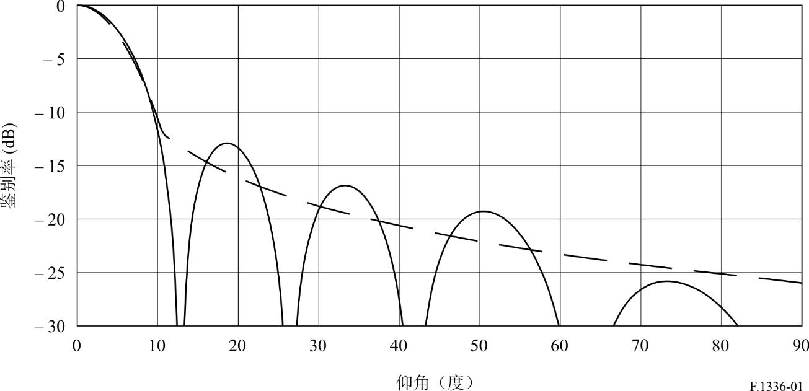

图2

偶极子元线性阵列的归一化辐射方向图与辐射方向图的近似包络的比较  
*G*0 = 11 dBi, *k* = 0

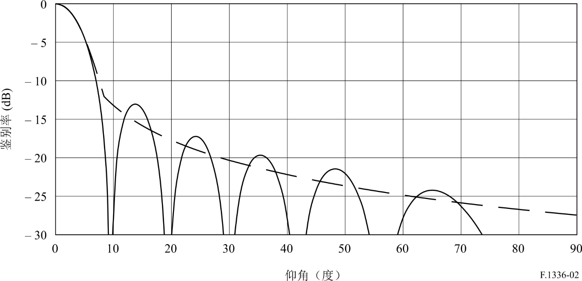

图3

偶极子元线性阵列的归一化辐射方向图与辐射方向图的近似包络的比较  
*G*0 = 12 dBi, *k* = 0

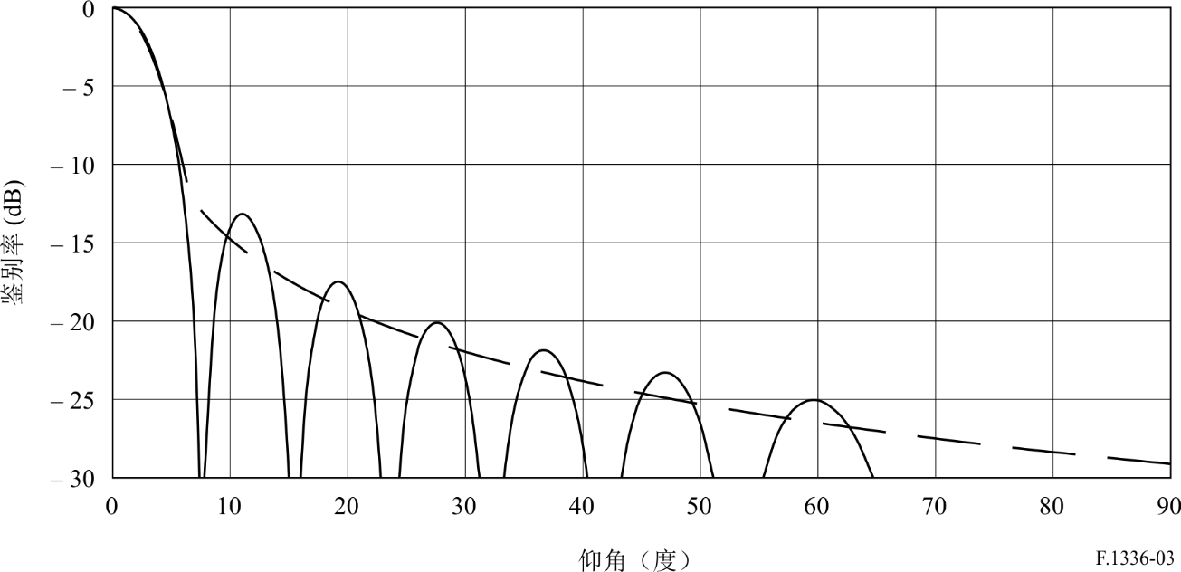

图4

偶极子元线性阵列的归一化辐射方向图与辐射方向图的近似包络的比较  
*G*0 = 13 dBi, *k* = 0

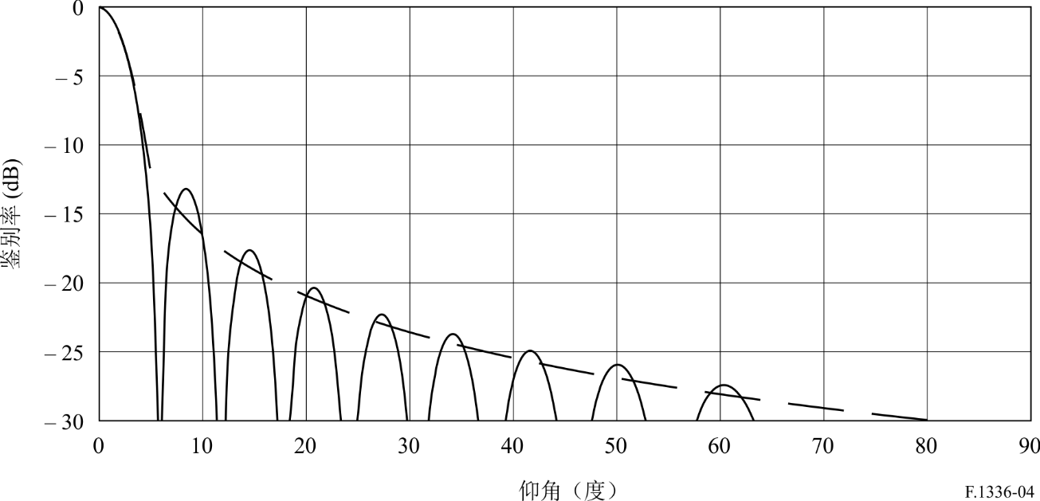

图5

增益为11 dBi、工作于频段928-944 MHz、*k* = 0的全向天线的测量所得方向图  
与参考辐射方向图包络的比较

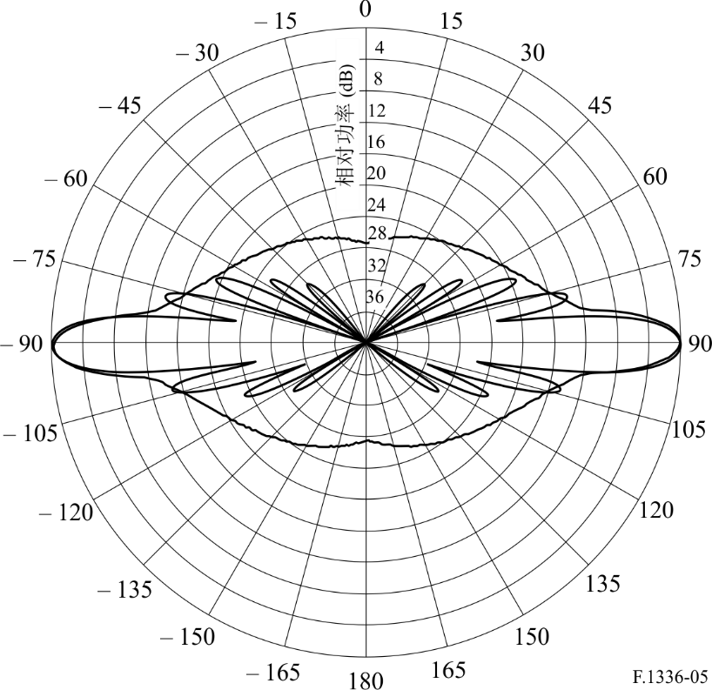

图6

增益为8 dBi、工作于频段1850-1990 MHz、*k* = 0的全向天线的测量所得方向图  
与参考辐射方向图包络的比较

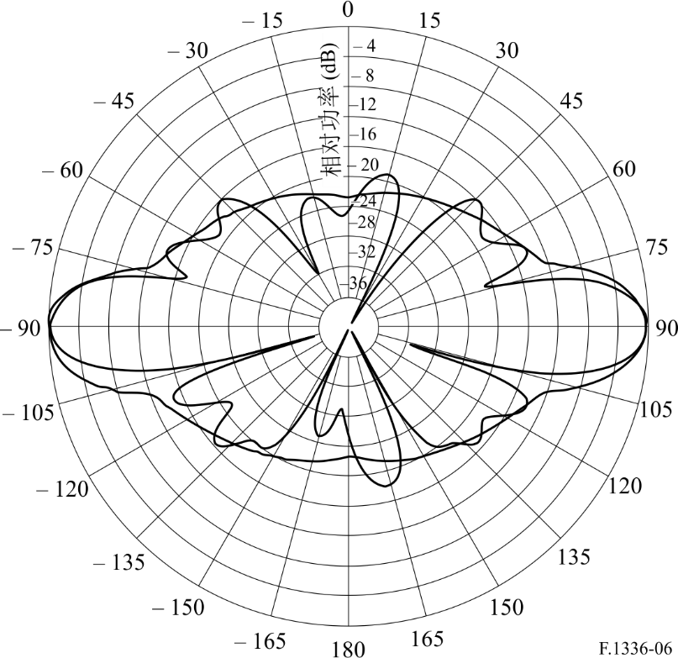

图7

增益10 dBi、工作于1.4 GHz频段的全向天线的测量所得方向图  
与*k* = 0的参考辐射方向图包络的比较

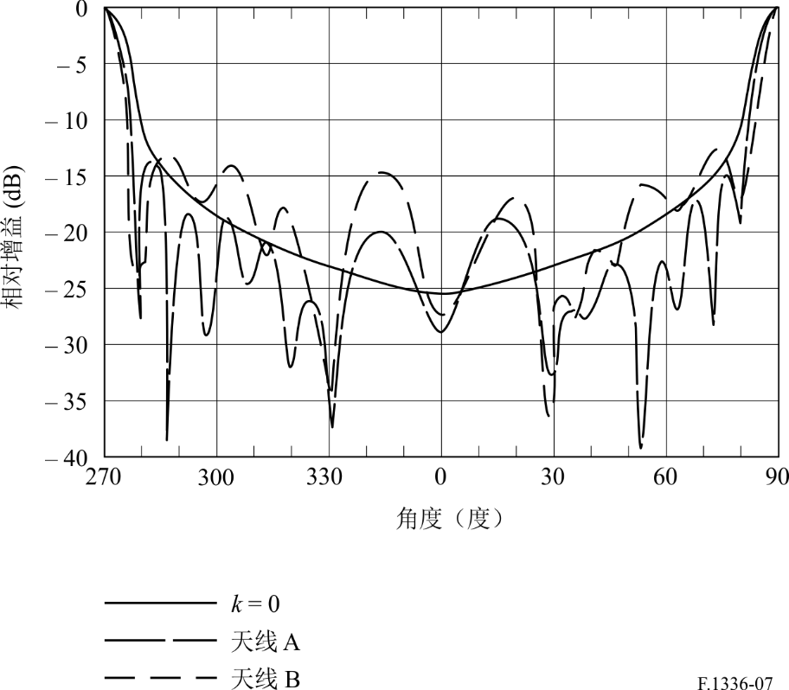

图8

增益13 dBi、工作于1.4 GHz频段的全向天线的测量所得方向图  
与*k* = 0的参考辐射方向图包络的比较

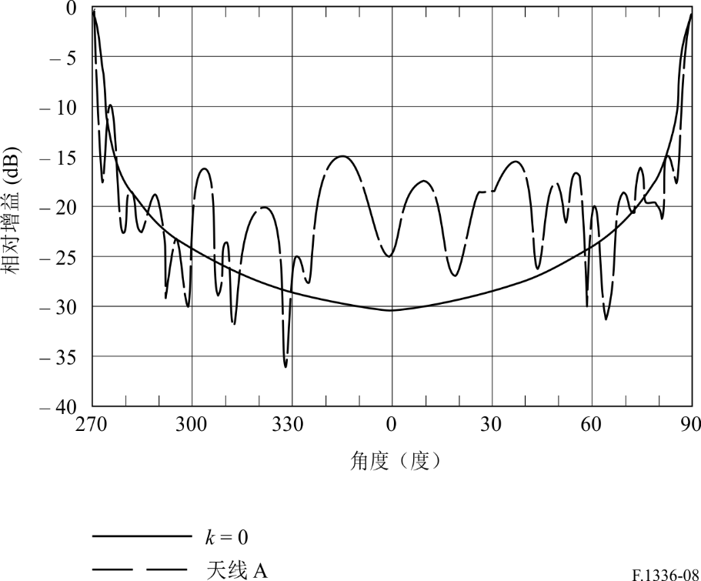

图9

增益10 dBi、工作于2.4 GHz频段的全向天线的测量所得方向图  
与*k* = 0.5的参考辐射方向图包络的比较

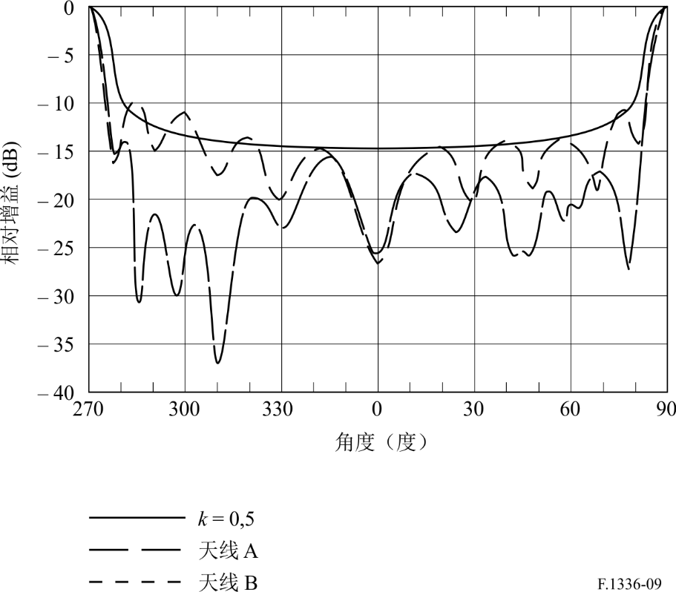

图10

增益13 dBi、工作于2.4 GHz频段的全向天线的测量所得方向图  
与*k* = 0.5的参考辐射方向图包络的比较

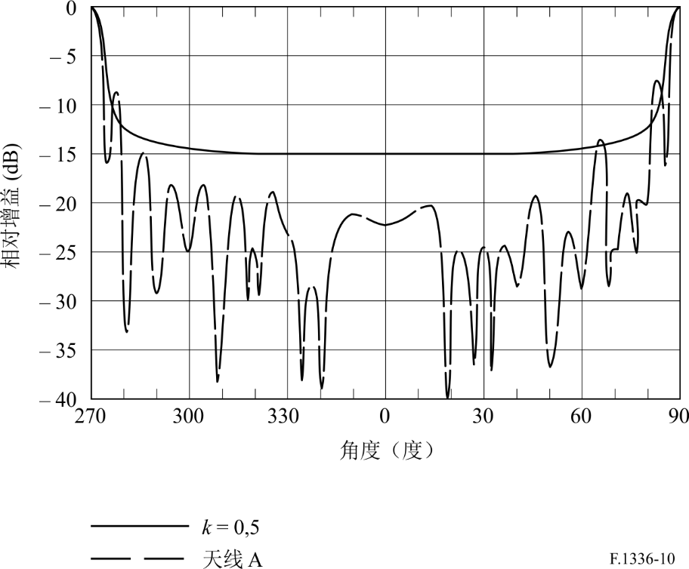

图11

增益10 dBi的全向天线在不同*k*值下的参考辐射方向图包络

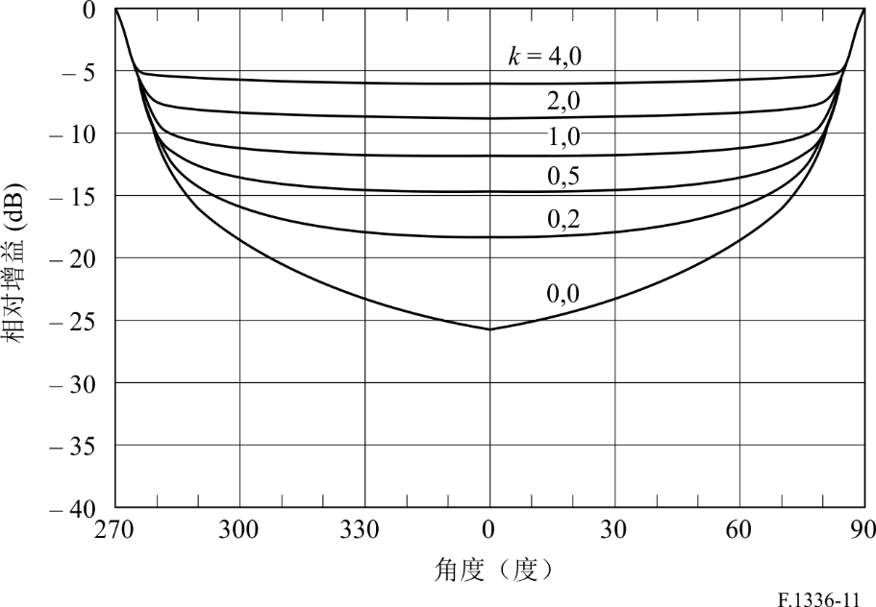

图12

增益13 dBi的全向天线在不同*k*值下的参考辐射方向图包络



对于改善了旁瓣性能*k*= 0的天线，图13将测得的MT-482016全向天线5.8 GHz 9.4 dBi（= 8.7）增益的仰角方向图与建议2.1（公式（1a））进行比较：  
  = 。

图13

全向（方位角上）天线的测得仰角方向图与  
参考辐射包络的关系，9.4 dBi增益

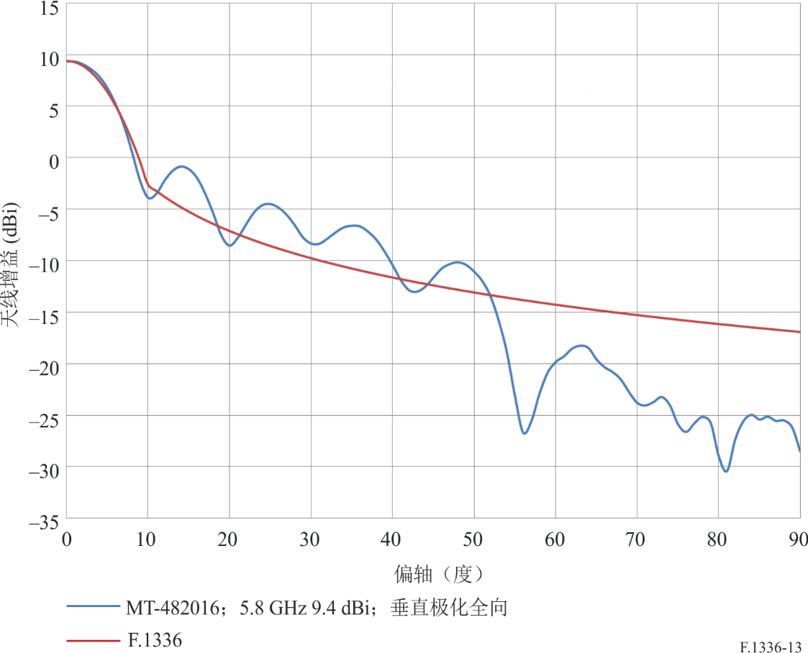

# 3 综述、结论和进一步分析

对增益在8 dBi和13 dBi之间的全向天线，提供了一个参考辐射方向图。基于有关偶极子共线阵列辐射方向图的理论分析结果导出了参考辐射方向图。提出的方向图已显示可充分表示8 dBi到13 dBi增益范围内的理论方向图和测量所得方向图。为了确定参考辐射方向图适用的增益范围，尤其对工作于3 GHz以上频段的天线，还需要做进一步的工作。

附件2  
  
全向和扇形天线的增益与波束宽度之间的关系

# 1 引言

本附件的目的是导出全向天线和扇形天线的增益与其在方位角平面和仰角平面中的波束宽度之间的关系。第2节分析全向天线和扇形天线的方向性，为此在方位角平面中假设了两个不同的辐射强度函数。对两种情况，假设在仰角平面中的辐射强度是一个指数函数。第3节对利用第2节中的方法得到的增益-波束宽度结果与本建议书前一版中所含的有关全向天线的结果做了比较。第4节对结果进行了汇总，提出了一个有关全向天线和扇形天线增益–波束宽度关系的暂定公式，并对需要进一步开展研究的领域提出了建议。

# 2 分析

假设扇形天线在仰角平面中的远场方向图符合指数函数，而假设在方位角平面中的远场方向图符合矩形函数或指数函数。有了这些假设，可以从下面的（球坐标）公式中导出扇形天线的方向性*D*：

 (12)

 (13)

其中：

*UM*： 最大辐射强度

*U*0： 相对各向同性源的辐射强度

ϕ： 方位角平面中的角度

θ： 仰角平面中的角度

*F*(ϕ)： 方位角平面中的辐射强度

*F*(θ)： 仰角平面中的辐射强度

下一小节估计全向天线和扇形天线的方向性，估计时，假设在方位角平面中的辐射强度是一个矩形函数或指数函数。

## 2.1 矩形的扇形辐射强度

假设矩形扇形辐射强度函数*F*（ϕ）用下式表示：

 (14)

其中：

ϕ*s*： 扇形的波束宽度，

*U*(*x*) = 1         对于    *x*≥ 0

(15)  
 *U*(*x*) = 0         对于   *x*< 0

对矩形或指数扇形辐射强度函数，假设在仰角平面中的辐射强度由下式表示：

 (16)

其中：

 (17)

θ3： 天线在仰角平面中的3 dB波束宽度（度）。

将公式（14）和（16）代入公式（13），得到：

 (18)

可以将该二重积分分解为两个独立积分之积。用直接法估算沿ϕ的积分。不过，估算沿θ的积分要稍微更困难一些。可以用制成表的结果或与数据拟合的多项式来在数值上估算沿θ的积分。不过，需要注意，若将积分限值改为±∞，则由下式以近似的形式给出沿θ的积分：

 (19)

这是一个相当简单和灵活的公式，取决于其精度，在估算扇形天线以及全向天线的方向性过程中，该公式可能会非常有用。

对用无限积分近似有限积分的精度做了估算。有限积分，即公式（19）左边的积分，利用24点高斯求积分法对若干3 dB波束宽度值做了估算，并将得到的结果与利用公式（19）右边的无限积分相对应的公式得到的值进行了比较。（实际上，由于其对称性，已在0到π/2的范围上对有限积分做了数值估算，并结果加倍。）有关仰角平面中3 dB波束宽度众多示例值的结果如表1所示。从表1可以看出，对45°的3 dB波束宽度，利用有限积分和无限积分近似得到的值之间的差别小于0.03%。在25°或低于25°情况下，误差实际上为零。现在，对公式（22）就很容易估算了：

 (20)

表1

在估算平均辐射强度中公式（19）的无限积分的相对精度

| 在仰角平面中的3 dB 波束宽度  （度） | 有限积分 | 无限积分 | 相对误差 （%） |
| --- | --- | --- | --- |
| 45 | 1.116449558 | 1.116116449 | 0.0298 |
| 25 | 0.67747088 | 0.67747088 | 0.0000 |
| 20 | 0.549744213 | 0.549744213 | 0.0000 |
| 15 | 0.416896869 | 0.416896869 | 0.0000 |
| 10 | 0.280137168 | 0.280137168 | 0.0000 |
| 5 | 0.140734555 | 0.140734558 | 0.0000 |

从公式（14）和（16），*UM* = 1。给定仰角平面和方位角平面中的波束宽度，将这些值和公式（20）代入公式（12），可得扇形天线的方向性：

 (21)

式中角度以弧度来表示。当角度用度来表示时，公式（21）变成下式：

 (22)

请注意，对全向天线，公式（22）简化成下式：

 (23a)

若假设辐射效率为100%且天线损耗可忽略不计，则全向天线的增益和方向性*D*是相同的。此外，对3 dB仰角波束宽度小于约45°的全向天线，通过将指数因子设为1，就可以简化仰角平面中增益与3 dB波束宽度之间的关系。所产生的误差小于6%。

 (23b)

## 2.2 指数的扇形辐射强度

为扇形辐射强度考虑的第2种情况指的是指数函数的情况。具体表示为：

 (24)

其中：

 (25)

且ϕ*s*是扇形的3 dB波束宽度。

将公式（16）和（24）代入公式（13），改变积分限值，使有限积分变为无限积分，积分并将其结果代入公式（12），可得下面的近似式：

 (26)

式中角度如之前的定义且用弧度来表示。若将角度变换为用度来表示，则公式（26）变换成下式：

 (27)

将公式（22）和（27）进行比较可以看出，用任何一个公式计算得到的方向性之间的差别小于0.3 dB。

为了确定天线辐射效率和其他损耗对系数的固有效应，应该将公式（27）给出的结果与大量的测量所得方向图进行比较。在这个时候，对为工作于25.25 GHz到29.5 GHz频段而设计的扇形天线，只有两套测试结果可用。图14和15分别为一套天线给出了在方位角平面和仰角平面中的测量所得方向图，图16和图17分别为第二套天线给出了在方位角平面和仰角平面中的测量所得方向图。从图14和15可以看出，方位角平面中的3 dB波束宽度为90°，仰角平面中的3 dB波束宽度为2.5°。从公式（27）可以得到方向性为22.1 dBi。这一值要与25.5-29.5 GHz频率范围内该天线测得的增益20.5-21.4 dBi进行比较。假设在28 GHz附近频段中天线的增益*G*0比其方向性小0.7 dB，且指数因子用1来代替，这会造成误差随波束宽度增加而增加，则在45°时，误差达到6%。波束宽度越大，则误差越大。基于这些考虑，扇形天线的增益与波束宽度之间的半经验关系由下式给出：

 (28a)

同样，从图16和图17，该扇形天线的增益与波束宽度之间的半经验关系由如下给出：

 (28b)

图14

90°扇形天线方位角平面中的测量所得方向图。  
在27.5 GHz到29.5 GHz频段上测得的方向图。  
对假设的方位角平面中90°的3 dB波束宽度，  
图的左边画上交叉号的频段对应得自公式（24）的值（当用dB表示时）

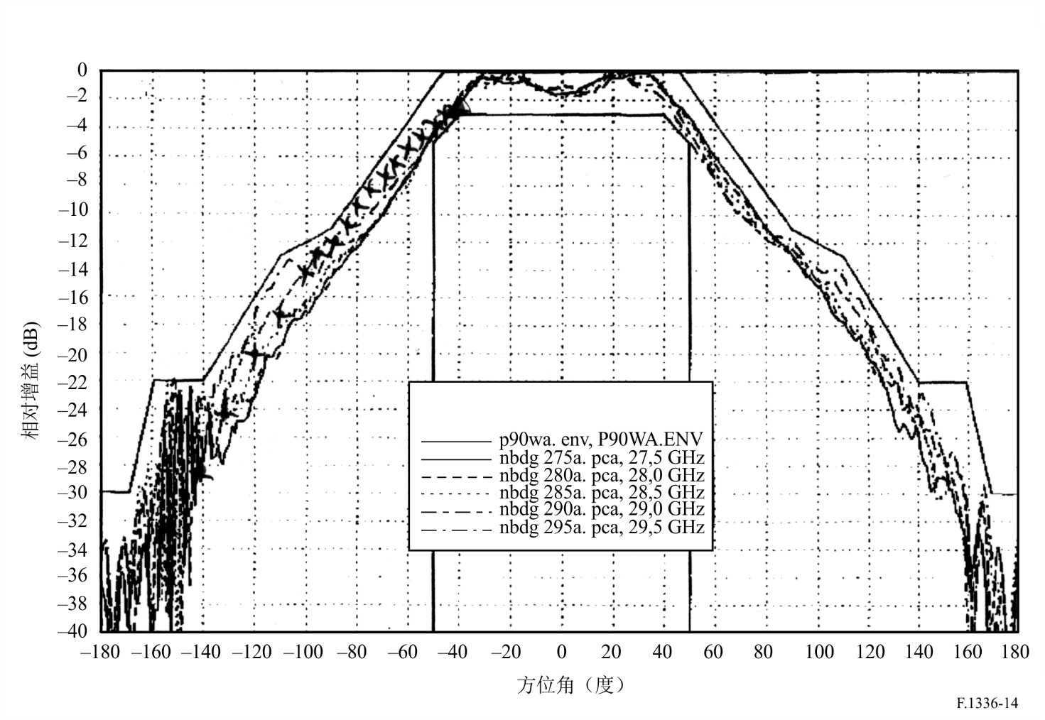

F．1336-14

图15

90°扇形天线仰角平面中的测量所得方向图。  
在27.5 GHz到29.5 GHz频段上测得的方向图

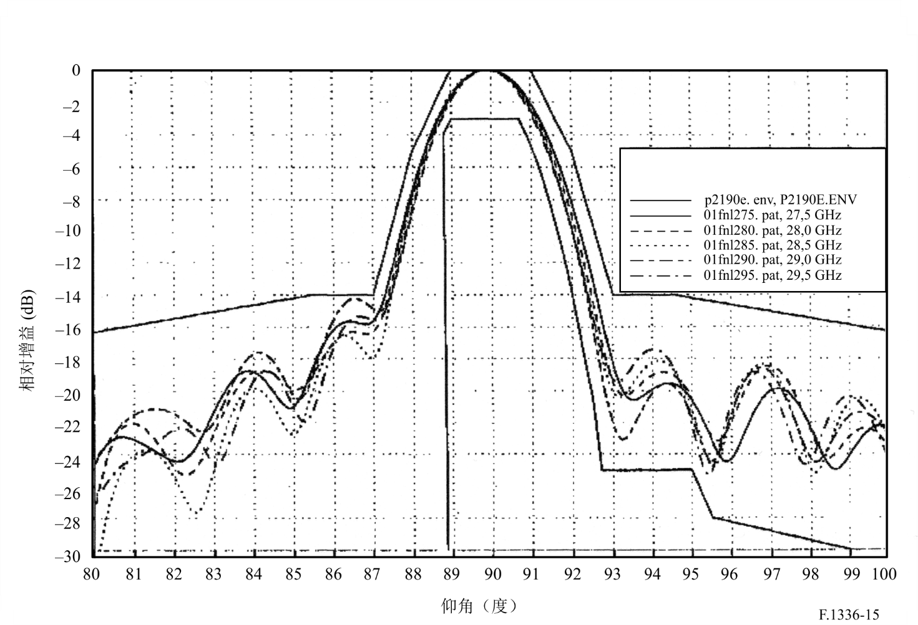

图16

典型的90°扇形天线（V极化）的方位角方向图。  
15 dBi半值角：90°（喇叭型天线，在26 GHz上）

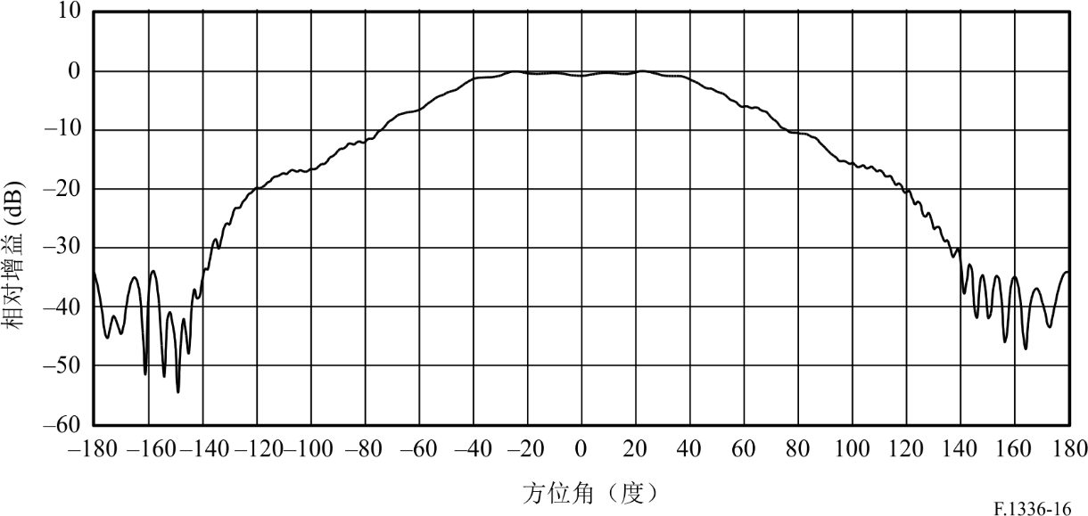

图17

典型的90°扇形天线（V极化）仰角方向图。  
15 dBi半值角：12°（喇叭型天线，在26 GHz上）

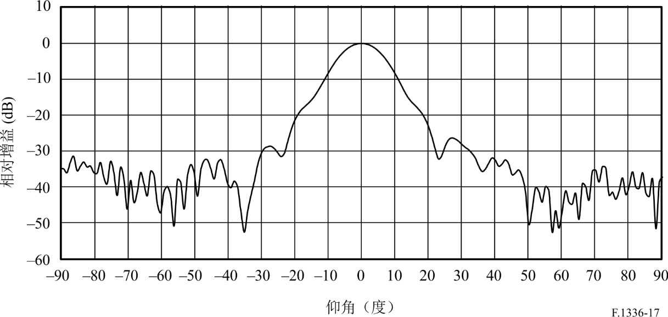

# 3 与之前的全向天线的结果的比较

本节的目的是将由公式（23）给出的全向天线的结果与本建议书附件1中报告和汇总的之前的结果进行比较。

全向天线所用仰角平面中的辐射强度有如下形式：

 (29)

将公式（29）代入公式（13）并假设*F*（ϕ） = 1，可得：

 (30)

估算该二重积分，可得：

 (31)

式中(2*N*)!!是如（2**·**4**·**6…（2*N*））定义的二重阶乘，而(2*N* + 1)!!也是如（1·3·5…（2*N* +1））定义的二重阶乘。

因此，方向性变成下式：

 (32)

在仰角平面中的3 dB波束宽度由下式给出：

 (33)

表2给出了使用公式（23）中具体表达之假设和方法计算得到的方向性与推导公式（32）和（33）中所使用的方向性之间的比较。可以看出，使用公式（23a）得到的结果相比优于用公式（32）和（33）得到的结果。在所有情况下，公式（23a）比用公式（32）和（33）得到的方向性稍微低估了一点。对65°仰角平面中的3 dB波束宽度，当用dB表示时，估算的相对误差（%）最大，数值达到−2.27%。用dB表示，这种情况的误差为-0.062 dB。当3 dB波束宽度角小于65°时，相对误差（%）和误差（dB）是随3 dB波束宽度减小而减小的单调递减函数。对16°的3 dB波束宽度，相对误差（%）约为−0.01%，误差（dB）小于约−0.0085 dB。对高达10 000的2*N*值（对应1.35°的3 dB波束宽度和19.02 dB的方向性），估算值与表2中所示的结果相似，表明两种方法的结果收敛。

表2

利用公式（23a）计算得到的全向天线的方向性与  
利用公式（32）和（33）计算得到的方向性的比较

| 2*N* | θ3 （度） （公式（33）） | 方向性 （dBi） （公式（32）） | 方向性 （dBi） （公式（23a）） | 相对误差 （%） | 误差 （dB） |
| --- | --- | --- | --- | --- | --- |
| 2 | 90.0000 | 1.7609 | 1.7437 | –0.98 | –0.0172 |
| 4 | 65.5302 | 2.7300 | 2.6677 | –2.28 | –0.0623 |
| 6 | 54.0272 | 3.3995 | 3.3419 | –1.69 | –0.0576 |
| 8 | 47.0161 | 3.9110 | 3.8610 | –1.28 | –0.0500 |
| 10 | 42.1747 | 4.3249 | 4.2814 | –1.01 | –0.0435 |
| 12 | 38.5746 | 4.6726 | 4.6343 | –0.82 | –0.0383 |
| 14 | 35.7624 | 4.9722 | 4.9381 | –0.69 | –0.0341 |
| 16 | 33.4873 | 5.2355 | 5.2047 | –0.59 | –0.0307 |
| 18 | 31.5975 | 5.4703 | 5.4423 | –0.51 | –0.0280 |
| 20 | 29.9953 | 5.6822 | 5.6565 | –0.45 | –0.0256 |
| 22 | 28.6145 | 5.8752 | 5.8516 | –0.40 | –0.0237 |
| 24 | 27.4083 | 6.0525 | 6.0305 | –0.36 | –0.0220 |
| 26 | 26.3428 | 6.2164 | 6.1959 | –0.33 | –0.0205 |
| 28 | 25.3927 | 6.3688 | 6.3496 | –0.30 | –0.0192 |
| 30 | 24.5384 | 6.5112 | 6.4931 | –0.28 | –0.0181 |
| 32 | 23.7649 | 6.6449 | 6.6278 | –0.26 | –0.0171 |
| 34 | 23.0603 | 6.7708 | 6.7545 | –0.24 | –0.0162 |
| 36 | 22.4148 | 6.8897 | 6.8743 | –0.22 | –0.0154 |
| 38 | 21.8206 | 7.0026 | 6.9879 | –0.21 | –0.0147 |
| 40 | 21.2714 | 7.1098 | 7.0958 | –0.20 | –0.0140 |
| 42 | 20.7616 | 7.2120 | 7.1986 | –0.19 | –0.0134 |
| 44 | 20.2868 | 7.3096 | 7.2967 | –0.18 | –0.0129 |
| 46 | 19.8431 | 7.4030 | 7.3906 | –0.17 | –0.0124 |
| 48 | 19.4274 | 7.4925 | 7.4806 | –0.16 | –0.0119 |
| 50 | 19.0367 | 7.5785 | 7.5671 | –0.15 | –0.0115 |
| 52 | 18.6687 | 7.6613 | 7.6502 | –0.14 | –0.0111 |
| 54 | 18.3212 | 7.7410 | 7.7302 | –0.14 | –0.0107 |
| 56 | 17.9924 | 7.8178 | 7.8075 | –0.13 | –0.0104 |

表2（结束）

|  |  |  |  |  |  |
| --- | --- | --- | --- | --- | --- |
| 2*N* | θ3 （度） （公式（33）） | 方向性 （dBi） （公式（32）） | 方向性 （dBi） （公式（23a）） | 相对误差 （%） | 误差 （dB） |
| 58 | 17.6808 | 7.8921 | 7.8820 | –0.13 | –0.0100 |
| 60 | 17.3847 | 7.9638 | 7.9541 | –0.12 | –0.0097 |
| 62 | 17.1031 | 8.0333 | 8.0239 | –0.12 | –0.0094 |
| 64 | 16.8347 | 8.1007 | 8.0915 | –0.11 | –0.0092 |
| 66 | 16.5786 | 8.1660 | 8.1571 | –0.11 | –0.0089 |
| 68 | 16.3338 | 8.2294 | 8.2207 | –0.11 | –0.0087 |
| 70 | 16.0996 | 8.2910 | 8.2825 | –0.10 | –0.0085 |
| 72 | 15.8751 | 8.3509 | 8.3426 | –0.10 | –0.0083 |
| 74 | 15.6598 | 8.4092 | 8.4011 | –0.10 | –0.0081 |

# 4 综述和结论

已经研究出一些公式，使得可以容易地计算在P-MP无线电中继系统中使用的全向和扇形天线的方向性以及波束宽度与增益之间的关系。建议使用下面的公式来确定扇形天线的方向性：

 (34)

其中：

 (35)

对假设的方位角内指数辐射强度，ϕ*s*=方位角平面中扇形天线的3 dB波束宽度（度），θ3为仰角平面中扇形天线的3 dB波束宽度（度）。

对全向天线，建议用下面的简化公式来确定仰角平面中的3 dB波束宽度，其中增益用dBi来表示（见公式（23b））：



在扇形在120°左右或更小以及仰角平面中3 dB波束宽度小于45°左右（见公式（28a））的情况下，建议暂时使用下面的半经验公式，来表达扇形天线增益（dBi）与仰角平面和方位角平面中3 dB波束宽度的关系：



为确定如何处置在公式（35）中隐含的过渡区，以及当这些近似值用于扇形天线和全向天线（设计用于P-MP无线电中继系统，工作于1 GHz到约70 GHz范围内的频段上）测量得到的方向图时，为确定它们的精度，还需要做进一步研究。

附件3  
  
参考天线视轴  
通过一个方位角和一个仰角  
规定任意偏轴角上扇形天线增益的程序

# 1 分析

用于确定任意偏轴角上扇形天线增益的基本几何关系如图18所示。假设天线位于球坐标系的中心，最大辐射的方向沿x轴；x-y平面为本地水平面；仰角平面包含z轴；*u*0是一个单位矢量，其方向用于确定扇形天线的增益。特别是在对扇形天线进行分析中，重要的是要观察方位角和仰角的有效范围：



还要观察角α的有效范围：



图18

给定相关方位角和仰角的情况下，确定偏视轴角

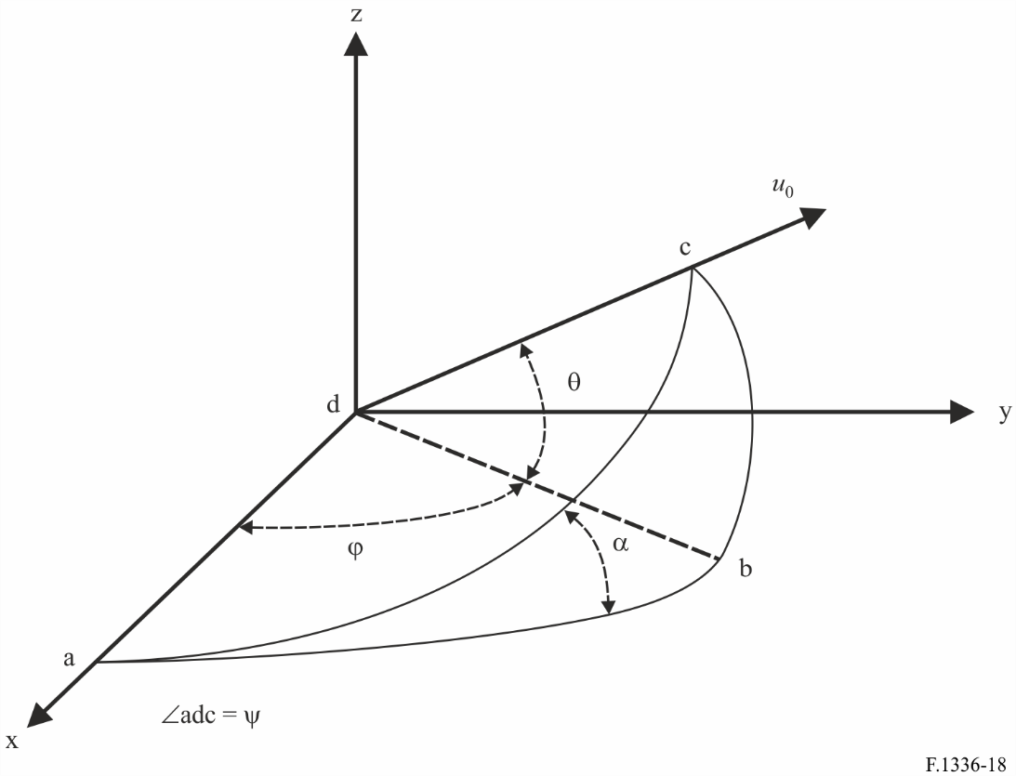

有关该程序的两个基本假设是：

– 当将远场方向图的−3 dB增益轮廓线以二维的方式画成一个有关方位角和仰角的函数时，它将是一个椭圆，如图19所示；以及

– 当在包含x轴和单位矢量*u*0的平面中进行测量时，任意偏轴角上的扇形天线增益都是一个有关3 dB波束宽度和天线波束宽度的函数（见图18）。

给定方位角和仰角平面中扇形天线的3 dB波束宽度（度）ϕ3和θ3后，暂定用下式给出视轴增益的数值（见建议3.3和公式（28a））：

 (36)

在估算任意偏轴角上扇形天线增益ϕ和θ的过程中，第一步是确定α的值。参照图18并认识到abc是一个右球面三角形，则α可以由下式求出：

，  (37a)

且adc平面中的偏轴角可以由下式求出：

，  (37b)

图19

确定任意倾角α上椭圆波束的3 dB波束宽度

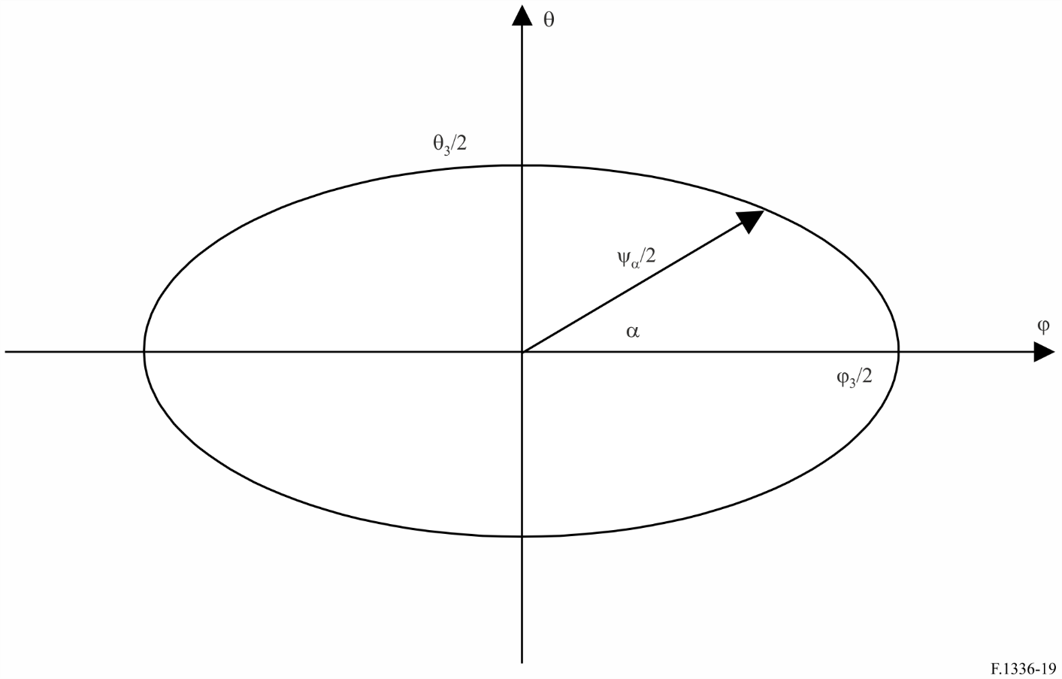

假定波束为椭圆形后，可以由下式来确定图18的adc平面中扇形天线的3dB波束宽度：

 (38)

基于这种计算方法，替代方式（见附件6）提供了从6 GHz到约70 GHz频率范围内的参考辐射方向图（见建议3.2）。

# 2 结论

参照天线最大增益方向，已经给出了一个用于估算扇形天线在任意偏轴角上的增益的程序。强调了在一个扇形天线辐射方向图建模中观测方位角和仰角有效范围的重要性。需要进一步研究的是，验证此处所用参考增益表示上的方位和仰角平面中增益和波束宽度的范围；主要部分(2d1)-(2f)、(3a)和(36)中的各公式对扇形天线而言是有效的。

附件4  
  
用于干扰统计评估的有关P-MP FWS全向天线  
通用平均辐射方向图的数学模型

# 1 引言

本建议书的正文（在建议2.2中）给出了表示全向（在方位角上）天线平均旁瓣电平的参考辐射方向图，这些辐射方向图可以在多干扰输入或时变干扰输入的情况下应用。

另一方面，为了用于干扰的空间统计分析，例如从几个GSO卫星系统进入众多受FWS干扰的GSO卫星系统，需要一个有关通用辐射方向图的数学模型，这将在本附件的后面章节中给出。

应该注意到，这些数学模型以正弦函数为基础，当用于多输入干扰计算时，除非干扰源分布在相当大的方位角/仰角范围内，否则可能导致有偏差的结果。因此，建议仅在上述情况下才使用这些方向图。

# 2 全向天线的数学模型

在对从一个或几个GSO卫星系统进入大量FS站的干扰进行空间分析的情况下，对仰角在−90°到90°范围内的情况，应该使用下面的平均旁瓣方向图（见附件1）：

 (39a)

其中：

 (39b)

式中θ、θ3、θ4、*G*0和*k*在正文的建议2.1中作了定义和表示。

公式（39b）中引入了参数0.1，以避免出现*F*(θ)降至−10 dB以下的情况。

注1 – 在涉及工作于1-3 GHz频率范围的典型天线的情况下，参数k应该为0.7。

注2 – 在涉及1-3 GHz范围内改善了旁瓣性能的天线的情况下，对于工作于3-70 GHz频率范围的所有天线，参数k应该为0。

附件5  
  
**当天线视轴以机械或电子方式向下倾斜时，  
确定任意偏轴角上天线辐射方向图的程序**

# 1 引言

本附件介绍了当以机械或电子方式向下倾斜时，确定扇形天线辐射方向图的方法。在第 2节中对机械方式进行了分析，在第3节中对电子方式进行了分析。

# 2 对机械倾斜的分析

图20显示了决定任意离轴角上扇形天线增益的基本几何形状。假设天线位于球面坐标系的中心；最大辐射方向沿着x轴。如果该天线向下倾斜，就变得有必要区分基于天线的坐标（θ, ϕ）与参照水平面的坐标（θ*h*, ϕ*h*）。这二个坐标系之间的关系可以通过考虑与之相关联的直角坐标系来最佳确定。

如果通过围绕y轴旋转坐标系使天线向下倾斜到一个指定的倾斜角，则x-y平面包含该扇形天线的主波束轴，并且该平面沿着y轴横截本地水平面。倾斜角β被定义为在天线位置处主波束轴低于水平面的正角（度）。

图20

用于考虑倾斜扇形天线辐射方向图的右手坐标系

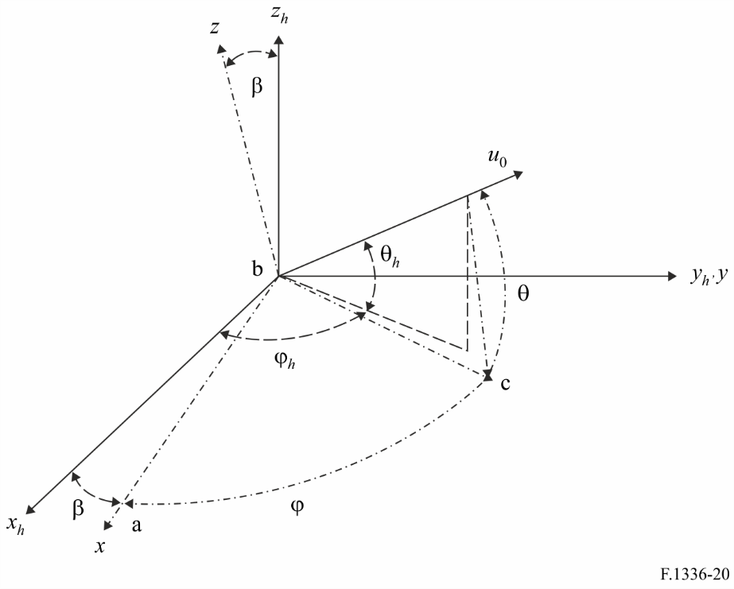

在位于天线处的直角坐标系中，其x轴位于包含天线最大增益的垂直平面中，单位矢量的坐标如下所示：

 (40)

请注意，这是一个非标准的球面坐标系，当中在−90°到90°范围内对仰角进行测量。这是与正文各建议以及之前各附件中所用相同的约定。

考虑图20的直角坐标系，它包含天线主波束轴并绕y轴向下旋转一个β度的角。在该坐标系中的单位矢量具有如下公式给出的坐标x、y和z；

 (41)

在参照主波束轴和y轴定义的相应球面坐标系中，球面角通过sinθ = z和tanϕ = y/x与坐标x、y和z相关联。介于–180°与+180°之间的ϕ值由arctan（y/x）来确定，依据x和y的代数符号，可能有修正。

或者，利用x、y和z的平方之和为1的事实，可以看出，在一个限定的ϕ值范围上，cosϕ = x/cosθ。将公式（40）带入公式（41），然后根据关系式z = sinθ和x = cosθcosϕ替代结果的z和x值，就可得到以下球面坐标值的表达式（见注1）：

 (42)

注1 – “arccos”函数的范围为从0°到180°。不过，这并不限制方法的适用性，因为所用天线方向图相对x-z平面和x-y平面呈现镜像对称。

建议3.4中的公式来自公式（42）。

# 3 将建议2.5和3.5中的辐射方向图公式用于电子倾斜天线

在电子倾斜的情况下，辐射方向图公式理论上应该是倾斜角β的一个函数，它取决于从垂直放置之天线单元辐射的通量相移量。不过，考虑到β实际上通常是一个小的值（例如，在15°内），为简化起见，可采用以下假设。

由于天顶点和天底点处的倾斜辐射增益必须要分别保持相同，而不管倾斜角β如何（见图21），则相比倾斜之前的方向图，实际的辐射方向图在最大增益轴之上或之下略微扩展或收缩，如图21中的实线方向图所示。

利用参数变换，通过另一个方向图（在图21中以虚线表示）的那些增益来近似地表示该方向图的增益（以实线表示）。该虚线方向图源自一个理想均匀的仰角偏移β，针对的是从各情况下建议2.1、2.2、3.1和3.2中公式计算得到的初始方向图。

因此，利用建议（2.1、2.2、3.1和3.2）的公式中的参数变换来推算电子倾斜辐射方向图如下所示：

相对于最大增益轴的仰角θ可以表示为：

θ = θ*h*+ β (43)

其中：

θ*h*： 为了倾斜辐射方向图，在天线位置处从水平面上测得的仰角（度）（−90° ≤ θ*h* ≤ 90°）

β： 如本附件第2节或建议2.5和3.4中所定义的电子倾斜角

为了将建议2.1、2.2、3.1和3.2中的参考辐射方向图公式用于电子倾斜天线，根据以上假设，引入了一个压缩/扩展比*RCE*。压缩/扩展比可以定义为：

 (44)

利用建议2.1、2.2、3.1和3.2中的公式，用于计算θ*h*处倾斜辐射增益的仰角θ*e*可以表示如下：

       对于 

       对于  (45)

电子倾斜辐射方向图利用公式（45）中的θ*e*来计算，而非有关扇形天线的、建议3.1和3.2的公式中的θ以及针对全向天线的、建议2.1和2.2的公式中的θ。

图21

电子倾斜天线的参考辐射方向图的近似

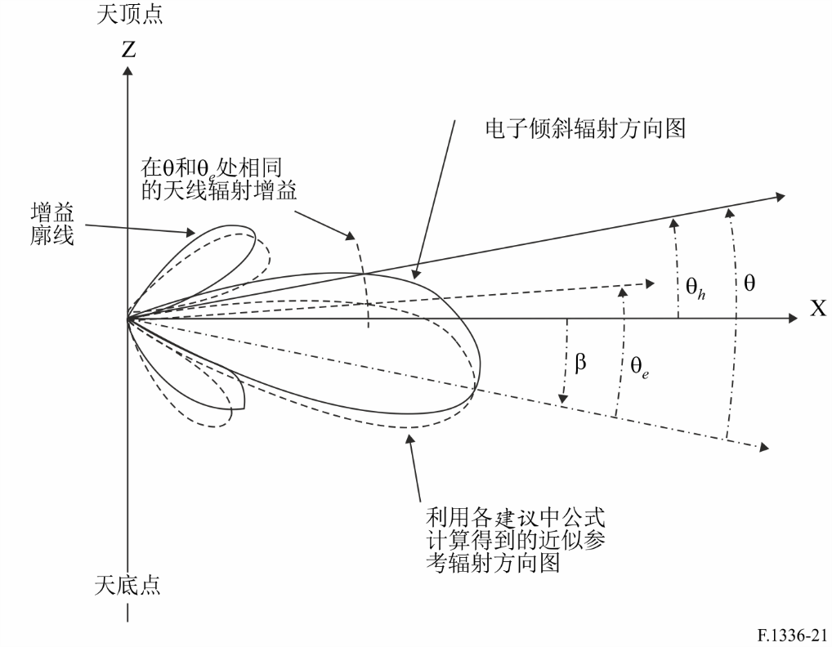

附件6  
  
正文部分建议3.2中定义的  
用于计算6 GHz到约70 GHz频率范围内  
扇形天线参考辐射方向图的方法

# 1 引言

本附件提供了有关参数的定义和补充解释，用于本建议书正文建议3.2所规定的、有关  
6 GHz到约70 GHz频率范围内扇形天线参考辐射方向图的公式中。在本附件中提出的公式源自实际分析，它基于扇形天线的测量所得数据。

# 2 考虑

本建议书之前版本中规定的扇形天线参考辐射方向图与测量得到的方向图并不十分相符，尤其在方位角平面中的主瓣之外时，而对仰角平面，规定的方向图相当好地近似表示了测量得到的数据。

由于在3 dB波束宽度值之间的差别，即在方位角和仰角平面中的ϕ3和θ3，基于这些值计算得到的方向图将导致在交叉点（ϕ, θ） = （±180, 0）上的不同增益，尽管在两个平面中的增益值理论上在该交叉点上应该是相同的。

因此要注意，作为这种不一致性的一个原因，在推算扇形天线方向图的算法中所采用的基本数学模型和相关假设（如附件3中图18和19所示），可能不适用于全部三维角。

考虑以上各点，如下所述，已经采用当前的算法来克服计算所得和测量所得方向图之间的不一致性。

在ψ大于约90°的角度范围中，建议分别将3 dB波束宽度值、ϕ3和θ3修改为可变参数ϕ3*m*和θ3*m*，以便逐步得到交叉点（±180，0）上的单一值ϕ3（180），因为该点上的不一致性是由ϕ3与θ3之间的差别引起的。

作为一个可能的ϕ3（180）值，可以采用现有的常数θ3，假设在仰角与方位角平面之间的交叉点上不再有差别，并且只要我们认为交叉点包括在仰角平面中，那么这就是最简单的选择。

因此，

ϕ3(180)=θ3 （见注 1） (46)

注1 – 当可以得到一个参考天线的前后比（FBR））时，还有可能采用如下的ϕ3（180）：

ϕ3(180)= (47)

关于方位角平面，由于方向图的差别对峰值旁瓣方向图开始于对应*x* = 1的角度，对平均旁瓣方向图开始于对应*x* = 1.152的角度，因此该点上的方位角ϕ*th*表示如下：

 （对于峰值旁瓣方向图） (48a)

 （对于平均旁瓣方向图） (48b)

最近定义的3 dB波束宽度变量ϕ3m逐渐从±ϕ*th*上的ϕ3变为±180°方位角上的ϕ3（180）。假定变化轨迹是椭圆的一部分，则方位角|ϕ|与ϕ*th*之间的差别将通过因子90/（180 − ϕ*th*）来压缩，如图22所示。而后，ϕ3*m*一般由下式来表示，即正文部分中的公式（2d7）：

    对于      (49)

图22

确定椭圆公式的压缩因子

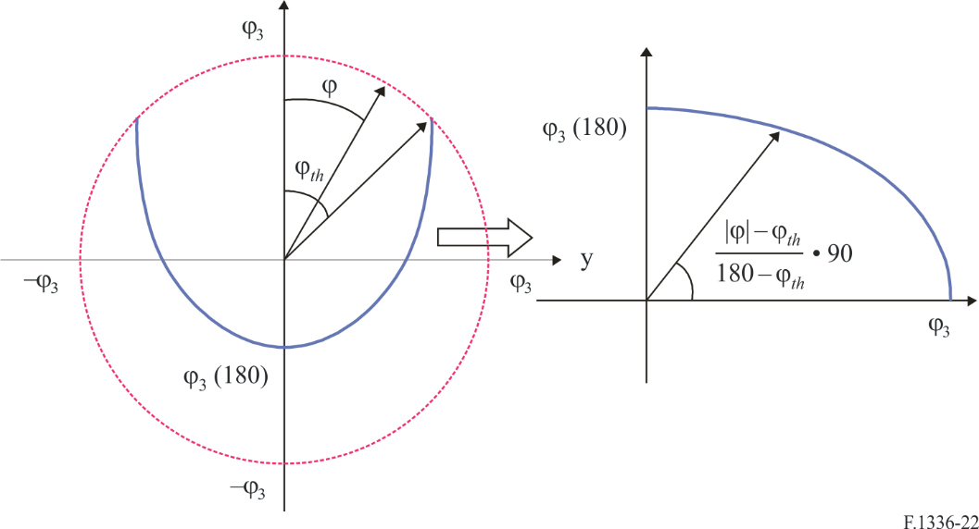

由于范围中的ϕ3*m*值如公式（49）所述，因此要求随之发生的、对本建议书之前版本建议3.1中公式（2a3）的修改如下：

     对于      (50)

其中：

              对于 

此外，在仰角平面中90°与180°之间的角度ψ内（在此情况下θ = 180 − ψ），定义了以下新的变量θ3*m*，它逐渐从90°上的θ3变为180°上的ϕ3（180）。假定变化轨迹是椭圆的一部分，θ3*m*通常由以下公式来表示（注意到，在ϕ3（180）=θ3的情况下，θ3*m*是一个常数值θ3）：

        对于  (51)

以相同的方式，考虑公式（51），在范围ψ大于90°的情况下，ψα的数值不取决于α，而取决于θ，并由以下公式来表示：

        对于  (52)

以上公式（50）和（52）被正文中的公式（2d3）所引用。

附件7  
  
正文部分建议3.1中定义的  
用于计算400 MHz到约6 GHz频率范围内  
扇形天线参考辐射方向图的方法

# 1 引言

本附件提供了有关公式和参数的定义和补充解释，用于建议3.1所规定的、有关400 MHz到约6 GHz频率范围内的扇形天线参考辐射方向图。

本建议书之前版本采纳了在方位角和仰角平面中利用相同的公式和相同的*k*参数来计算参考辐射方向图的算法。因此，参考辐射方向图很难很好地适合那些在方位角和仰角平面中测量得到的数据。

为了克服这个问题，当前版本采纳了一种新的方法，其中对方位角或仰角平面中每个参考辐射方向图的计算都采用了单独的公式，它们并不基于本建议书附件3中定义的、有关椭圆波束3 dB波束宽度的假设。

# 2 考虑

为了引入新的参考辐射方向图的基本公式，对扇形天线结构有以下几点假设：

– 天线单元在垂直方向上被布置成像全向天线一样的阵列；

– 天线单元在水平方向上是扇形定向的。

在全向天线结构基础上，一个阵列中辐射单元的垂直整体辐射方向图仅仅是仰角的一个函数，因为阵列的取向是完全垂直的。因此，垂直辐射方向图不受方位角变化的影响。对于采用双极辐射单元的全向天线，不管方位角如何，垂直天线方向图都是相同的。另一方面，对于辐射单元是定向的扇形天线，任意方位角ϕ上的辐射方向图对ϕ = 0°上的辐射方向图都将以一个压缩因子*R*被相对地减少，这表示的是水平增益随方位角从0°移到ϕ而被压缩的程度。

同时，水平辐射方向图不受仰角变化的影响，然后，相对水平天线dB增益（一个负增益）在任意方位角上都是相同的值，而不管仰角如何。相应地，任意点*Gar*（ϕ，θ）上的相对水平增益表示如下：

*Gar*(ϕ,θ) = *Gar*(ϕ,0°)                (dB) (53)

其中：

ϕ： 相对水平面中最大增益角的方位角（度）（–180° ≤ ϕ ≤ 180°）

θ： 当最大增益在本地水平面中时，相对该平面的仰角（度）（–90° ≤ θ ≤ 90°）。

因此，上面所提到的压缩比*R*可被描述为：



*R*： 随方位角从0°移到ϕ的水平增益压缩比，

且任意点*Ger*（ϕ,θ）上的垂直相对增益表示如下：

*Ger*(ϕ,θ) = *R*·*Ger*(0°,θ)                (dB) (54)

结果是，任意点上的扇形天线相对增益可被描述为公式（53）和（54）的dB之和，作为3 dB波束宽度归一化方向的一个函数，相对全向天线的增益*G*（ϕ,θ），即正文部分中的公式（2a1），如以下公式所示：

*G*(ϕ,θ) = *G*0 + *Ghr*(*xh*) +*R*·*Gvr*(*xv*)                (dBi) (55)

其中：

*G*0： 在方位角平面中的最大增益（dBi）

*Ghr*(*xh*)： 在归一化方向（*xh*, 0）上方位角平面中的相对天线增益（dB）

*xh*： |φ|/φ3

ϕ3： 在方位角平面中的3 dB波束宽度（度）（通常通过扇区波束宽度来估算）

*Gvr*(*xv*)： 在归一化方向（0, *xv*）上仰角平面中的相对天线增益（dB）

*xv*： |θ|/θ3

θ3： 在仰角平面中的3 dB波束宽度（度）；

在此情况下，*R*，即正文中的公式（2a2）可以描述如下：

 (56)

此外，通过采用带有扇形方向的天线单元，方位角平面中的主瓣辐射方向图可以被特别地表示为，单位为dB，因为该公式已在3 dB波束宽度内显示了对过去研究中方位角平面上测量所得天线辐射数据的良好近似。

另外，假设相对参考辐射增益*Ghr*（*xh*）和*Gvr*（*xv*）具有相对最小值。根据扇形天线结构，该最小值在方位角平面中出现在±180°附近，而在仰角平面中出现在±90°附近，且最小增益的两个值在理论上是相同的。对于相对最小增益*G*180，选择一个采用以下公式在仰角平面中点（ϕ,θ）=（0°, ±180°）上计算得到的值应该是合适的，因为计算得到的值非常符合在过去研究中很多组测量所得数据的仰角方向图：

*G*180 = −λ*k*− 15log（180°/θ3）（dB）     对于峰值旁瓣方向图 （57）

其中：

λ*k*： 12 − 10log（1 + 8*kp*）

*kp*： 达到峰值旁瓣方向图相对最小增益的参数

*G*180：−λ*k*− 3 − 15log（180°/θ3）（dB）对于平均旁瓣方向图 (58)

其中：

λ*k*： 12 − 10log（1 + 8*ka*）

*ka*： 达到平均旁瓣方向图相对最小增益的参数。

# 3 参考方向图公式的推导

在本节中，特别给出了400 MHz到约6 GHz频率范围内峰值旁瓣方向图情况下的相对参考辐射增益*Ghr*（*xh*）和*Gvr*（*xv*）。另一方面，关于平均旁瓣方向图，相关公式可以从以下方法中轻易地推导出来：

– 用公式（58）代替公式（59），公式（58）比公式（57）减少了3 dB；

– 公式（60）相同，（61）几乎被原样使用，除了在主瓣部分之外的–3 dB差别。

这些参考增益具有相对最小值*G*180且基于公式（57），该值，即正文部分中的公式（2b1），表示为以下公式：

 (59)

其中：

*kp*： 达到峰值旁瓣方向图相对最小增益的参数。

## 3.1 方位角平面中的相对参考天线公式

相对参考天线增益*Ghr*（*xh*），即正文中的公式（2b2），表示如下：

 对于     *xh*≤ 0.5

 对于      0.5 <*xh* (60)

*Ghr*(*xh*) ≥ *G*180

其中：

*xh* = |φ|/φ3

*kh*： 基于泄露功率的方位角方向图调整因子（0 ≤ *kh* ≤ 1）

λ*kh* = 。

## 3.2 仰角平面中的相对参考天线公式

相对参考天线增益的公式几乎遵循本建议书之前版本中规定的公式，因为计算得到的参考方向图多半显示出了对过去研究中仰角平面上第一旁瓣附近测量所得天线辐射数据的良好近似。不多，相对参考增益也不小于*G*180和*Ghr*（*xh*），且最小值位于点θ = 90°上。因此，关于在最小点附近进行计算的公式，将衰减斜率因子15变为*C*，以便达到最小点。

相对参考天线增益*Gvr*（*xv*），即在正文中的公式（2b3），表示如下：

 对于 *xv*<*xk*

 对于 *xk* ≤ *xv*< 4 (61)

*Gvr*(*xv*) = – λ*kv*– *C*log(*xv*) 对于 4 ≤ *xv*< 90°/θ3

*Gvr*(*xv*) = *G*180 对于 *xv*≥ 90°/θ3

其中：

*xv* = |θ|/θ3

*kv*： 基于泄露功率的仰角方向图调整因子（0 ≤ *kv* ≤ 1）

*xk* = 

λ*kv* = 12 – *C*log(4) –10log(4–1.5+ *kv*)；

*C*的衰减倾斜因子表示如下（见注3）：



# 4 测量所得数据与计算所得参考方向图之间的比较

为了为典型天线选择上述*kh*、*kv*、*kp*和*ka*的适当值，在利用上述第3节中公式计算得到的参考方向图与测量得到的旁瓣方向图之间，对峰值方向图和平均方向图进行了比较。通过不同的倾斜和传输频率，对不同的设置，测量了天线旁瓣方向图。

对这样的测量结果进行了统计分析，95%的测量结果表示为峰值旁瓣测量所得数据，测量结果的平均性能显示为平均旁瓣测量所得数据。当测量期间使用倾斜时，通过转换以角坐标表示的测量数据，将最大增益置于0度的仰角上，来对图中的这些数据进行补偿。

在起草本建议书的最新版本期间，向ITU-R报告了许多在低至698 MHz的频率范围内对扇形天线进行测量得到的数据。通过对计算得到的数据（这些数据指明了这些低至400 MHz的参考辐射方向图的适用性）进行检验，还可看到，天线特性没有任何物理原因将在较低的频段内发生剧变。

对典型天线方向图的比较如图23至26所示。

测量所得方向图特性如表3所示。

表3

测量所得方向图特性

|  |  |  |
| --- | --- | --- |
| 图号 | 方向图类型 | 实测频率 *f* (GHz) |
| 22 | 峰值 | 0.79-0.96 |
| 23 | 1.71-2.7 |
| 24 | 平均 | 0.79-0.96 |
| 25 | 1.71-2.7 |

图23

统计峰值测量所得方向图与计算所得峰值旁瓣方向图之间的比较  
（*f*: 790-960 MHz）

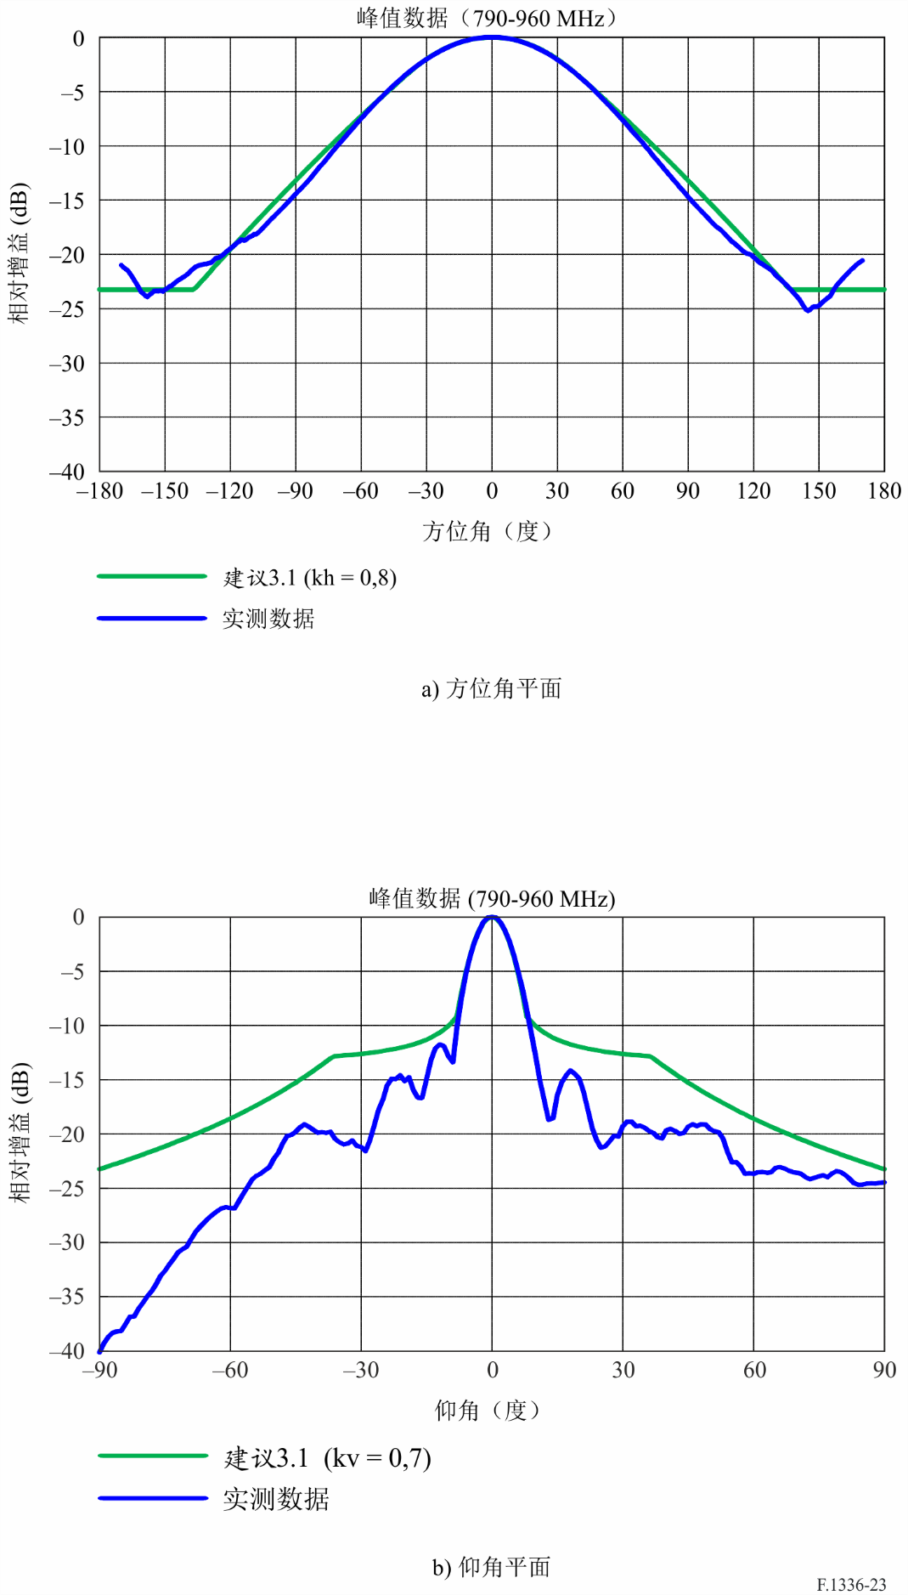

图24

统计峰值测量所得方向图与计算所得峰值旁瓣方向图之间的比较  
（*f*: 1.71-2.7 GHz）

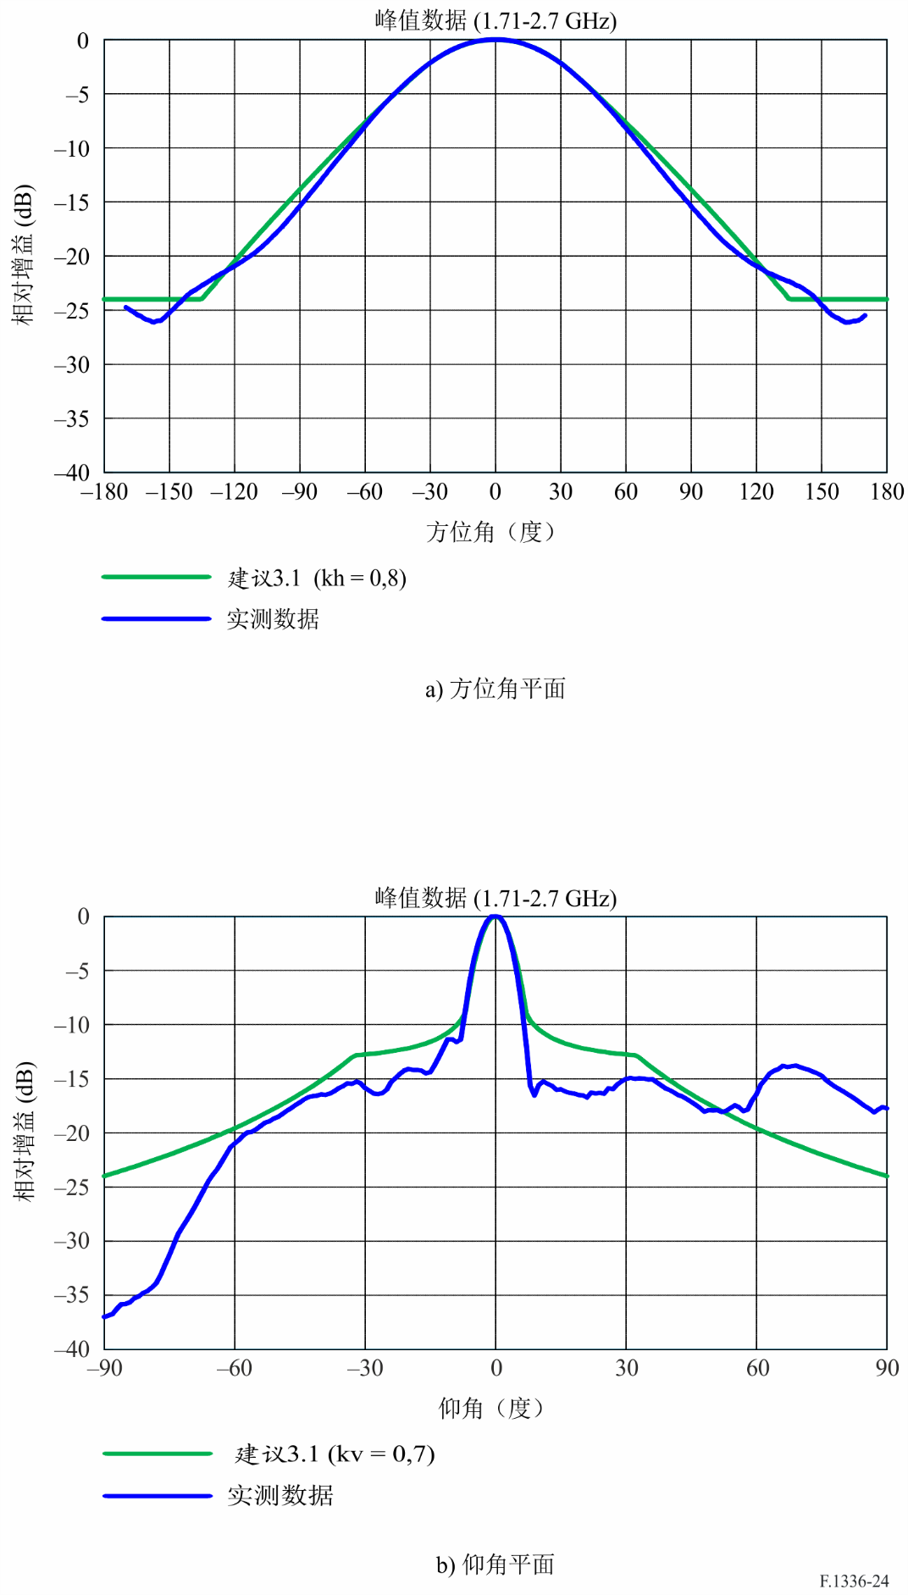

图 25

统计平均测量所得方向图与计算所得平均旁瓣方向图之间的比较  
（*f*: 790-960 MHz）

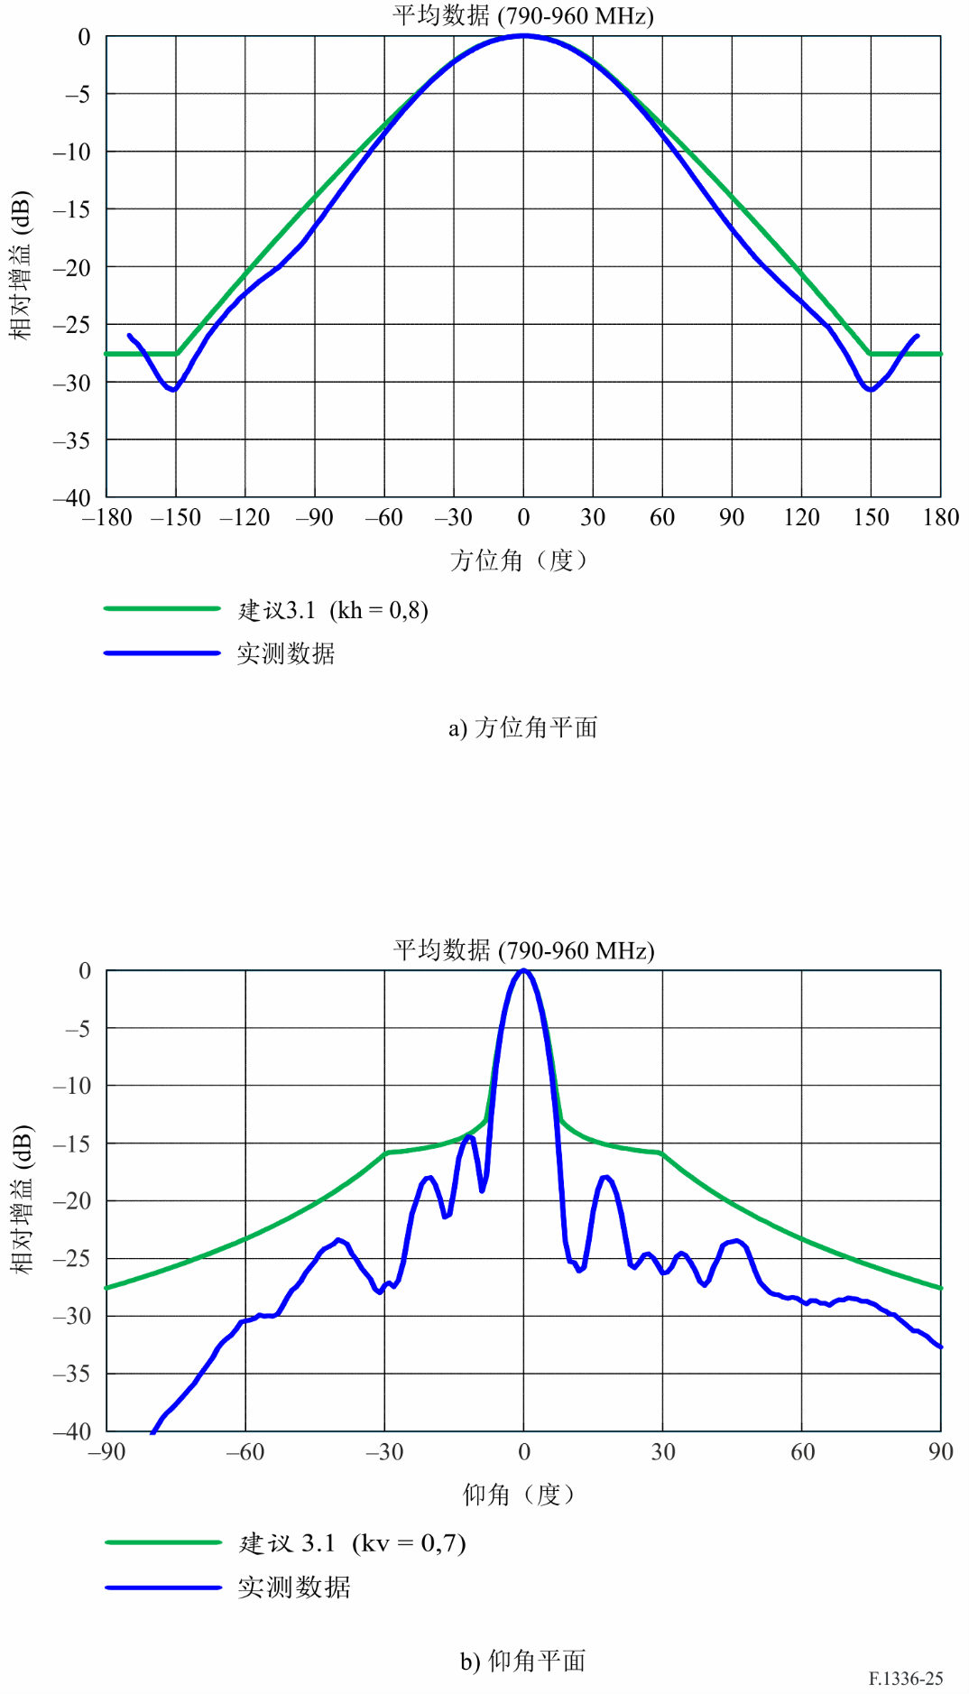

图 26

统计平均测量所得方向图与计算所得平均旁瓣方向图之间的比较  
（*f*: 1.71-2.7 GHz）

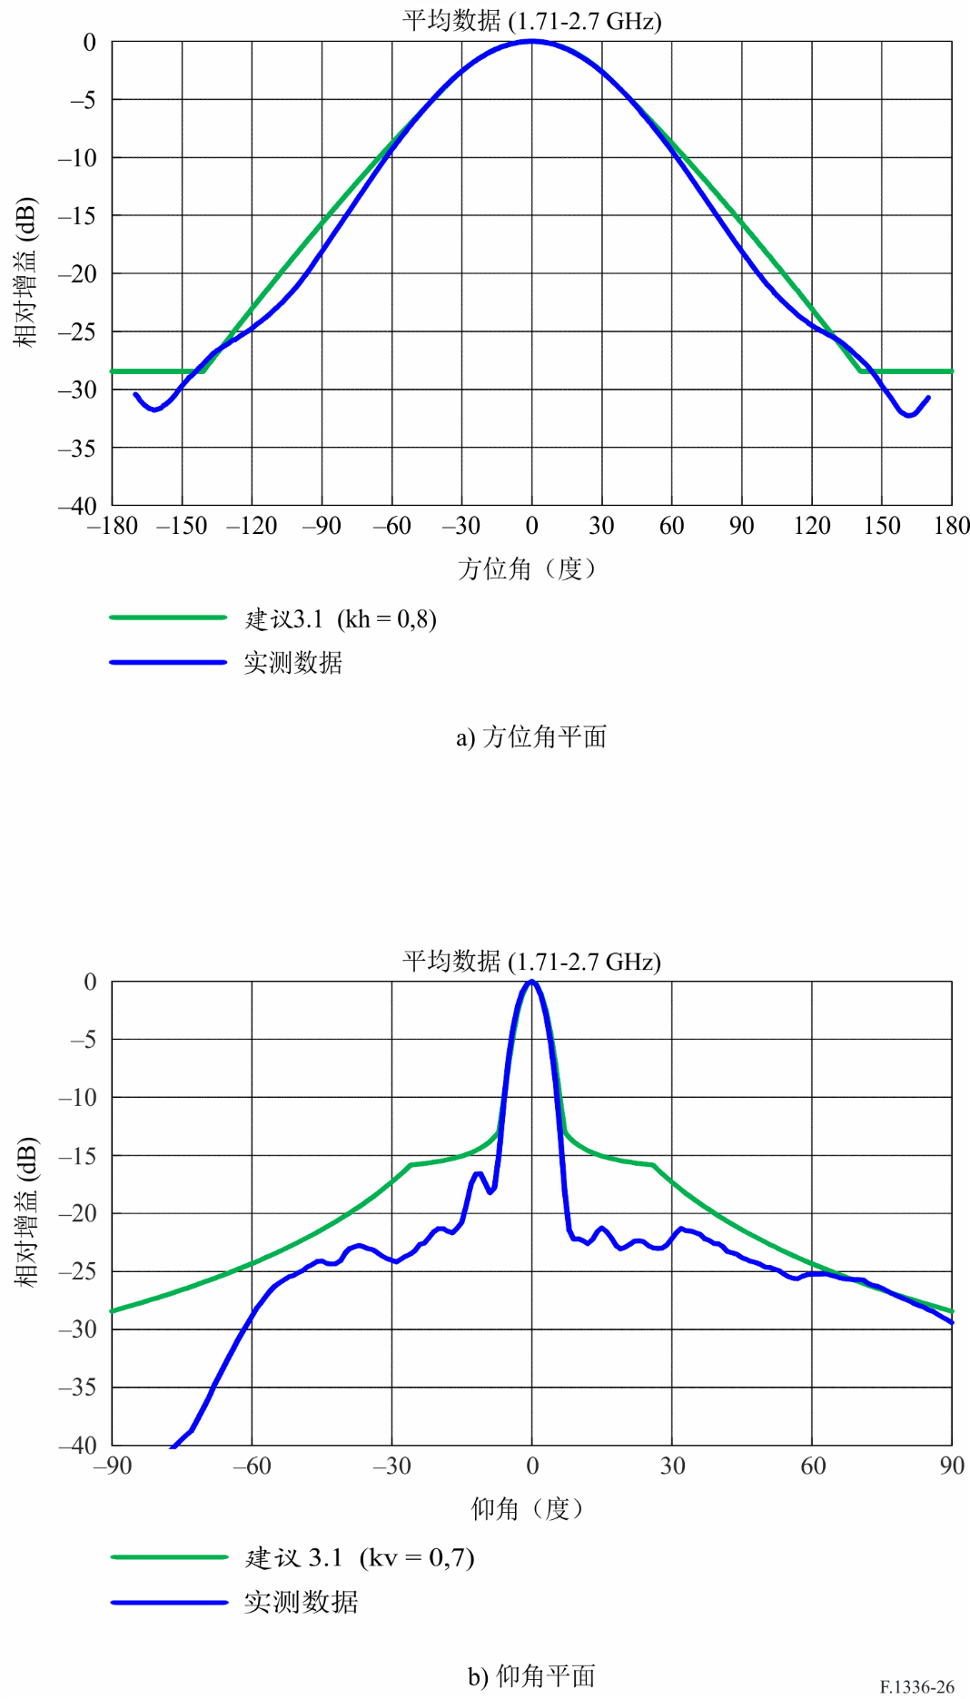

# 5 各种*k*参数值的汇总

适当*kh*、*kv*、*kp*和*ka*参数的选定值显示在下面的表4中（见正文建议3.1.1和3.1.2中的相关部分）。

表4

参考峰值/平均旁瓣方向图的*kh*、*kv*、*kp*和*ka*参数值

|  |  |  |  |  |
| --- | --- | --- | --- | --- |
|  | 400 MHz至约6 GHz的频率范围 | | | |
| 典型类型 | | 改进类型，它也适用于 IMT基站天线 | |
| 峰值旁瓣 | 平均旁瓣 | 峰值旁瓣 | 平均旁瓣 |
| *kh* | 0.8 | 0.8 | 0.7 | 0.7 |
| *kv* | 0.7 | 0.7 | 0.3 | 0.3 |
| *kp*/*ka* | 0.7 | 0.7 | 0.7 | 0.7 |

_______________

1. * 应提请无线电通信局第4、6和7研究组注意本建议书。